АДМИНИСТРАЦИЯ АСИНОВСКОГО ГОРОДСКОГО ПОСЕЛЕНИЯ
ТОМСКОЙ ОБЛАСТИ
ул. имени Ленина, 40, г. Асино,
Томская область, 636840
тел. (241) 2-36-46
Email: adminpos@asino.tomsknet.ru

ОТЧЁТ
Главы Асиновского городского поселения о работе исполнительной власти в 2022 году

Приоритетными направлениями работы Главы Асиновского городского поселения и Администрации Асиновского городского поселения в 2022 году являлись следующие:
- работа с обращениями граждан;
- реализация проекта «Объединяя город. Благоустройство центральной части города Асино, победившего во Всероссийском конкурсе малых городов и исторических поселений;
- системное повышение уровня комфортности и безопасности условий проживания и отдыха граждан путем реализации проектов комплексного благоустройства территорий общего пользования, подготовленных с учетом мнения населения;
- ремонт автомобильных дорог с асфальтобетонным покрытием и объектов уличного освещения;
- газификация городского поселения;
- обеспечение жилыми помещениями детей-сирот и детей, оставшихся без попечения родителей, а также лиц из их числа,
- капитальный и текущий ремонт жилого фонда;
- проведение спортивных и культурно-массовых мероприятий.

1. Работа с обращениями граждан В Администрацию Асиновского городского поселения в течение 2022 года обратились 755 граждан города, принято 4342документов и разослано 5650 документов; категория заявителей самая различная: пенсионеры, ветераны труда, большая часть - работающие. Тематика обращений тоже самая различная: жилищно-коммунальное хозяйство (ремонт дорог и освещение, вопросы газификации), имущественные и земельные отношения, благоустройство дворовых и общественных территорий, предоставление жилых помещений и деятельность управляющих компаний.
В похозяйственную книгу за 2022 год занесена информация об 11 личных подсобных хозяйствах.
Следует отметить, что на все обращения граждан были предоставлены конструктивные ответы, специалисты по всем направлениям осуществляли мониторинг обращений граждан города.

2. Проект «Формирование комфортной городской среды»
Администрация Асиновского городского поселения, начиная с 2017 года, ежегодно принимает активное участие в реализации приоритетного проекта «Формирование комфортной городской среды». Проект «Формирование комфортной городской среды» стартовал 17 ноября 2016 года и рассчитан до конца 2024 года. Цель проекта – создание условий для системного повышения качества и комфорта городской среды на основании обращений и инициатив жителей на всей территории России. Всего за 5 (пять) лет реализации программы на территории Асиновского городского поселения были преображены шесть внутридворовых и восемь общественных территорий.
Администрация Асиновского городского поселения в 2022 году продолжила реализацию Приоритетного проекта «Формирование комфортной городской среды». Постановлением от 29.03.2022 №148/22 утверждены изменения в муниципальную программу «Формирование современной городской среды муниципального образования «Асиновское городское поселение» на 2018-2024 годы». Постановлением Главы Асиновского городского поселения от 24.02.2022 № 90/22 утверждены дизайн-проекты общественных территорий, подлежащих благоустройству в первоочередном порядке в 2022 году.
В период с 15.01.2021 года по 14.02.2021 осуществлялся прием предложений жителей по выбору общественных территорий, которые нуждаются в первоочередном порядке в благоустройстве в 2022 году. Для комплексного благоустройства предложенных жителями территорий Центром развития городской среды разработаны концепции развития благоустройства предложенных территорий. В период с 15.04.2022 по 31.05.2022 года проводилось рейтинговое голосование по определению общественных территорий, нуждающихся в благоустройстве в 2022 году. В ходе рейтингового голосования жителями определена общественная территория, для которой Центром развития городской среды разработана проектно-сметная документация благоустройства выбранной территорий. Проектно-сметная документация прошла проверку достоверности определения сметной стоимости.
2.1. В ходе проведения целого комплекса мероприятий в 2022 году благоустроена общественная территория:
- ул. имени Ленина от пересечения ул. имени Ленина с ул. Станционная до пересечения ул. имени Ленина и ул. Стадионная (включая пересечение) по обе стороны ул. имени Ленина г. Асино Томской области (1 этап)
Основным направлением благоустройства данной территории жителями города Асино выбрано комфортное передвижение по пешеходным дорожкам и обустройство мест отдыха. Многие просили учесть при разработке проекта сохранение зеленых насаждений. Одним из важнейших критериев стала безопасность передвижения детей, поскольку данная территория является транзитной зоной передвижения, которую разделяет автомобильная дорога. При разработке проекта все пожелания жителей учтены.

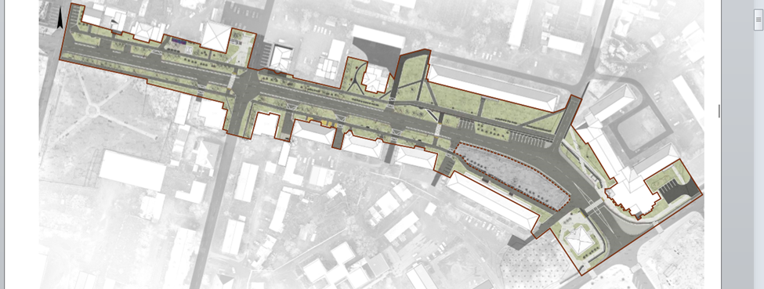

На данной территории в 2022 году проведены следующие работы:
- общая площадь благоустройства составила – 29580,0 м2, а именно работы проведены по восстановлению покрытий проездов – 1020,0 м2, устройство нового покрытия проездов – 280,0 м2, восстановление покрытия тротуаров – 1200,0 м2, устройство нового покрытия тротуаров – 730,0 м2, устройство газонов - 880,0 м2, стоимость работ составила 6 352 165,13 руб.

Фото ДО благоустройства | Фото ПОСЛЕ благоустройства
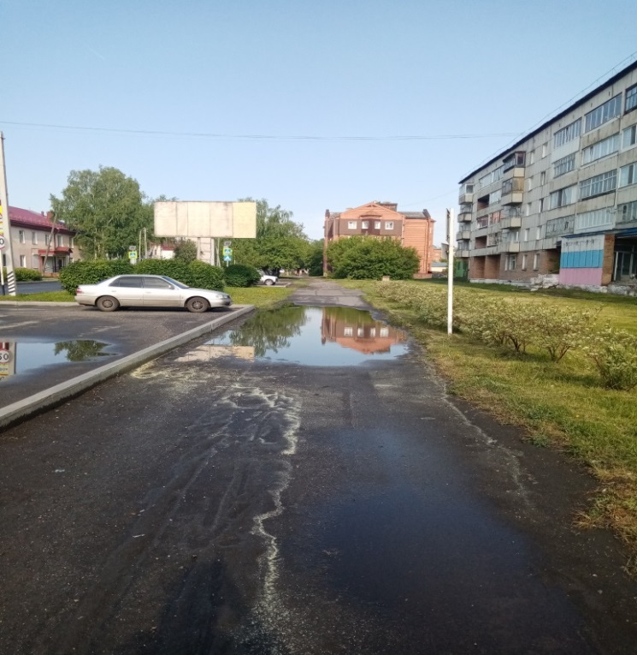 | 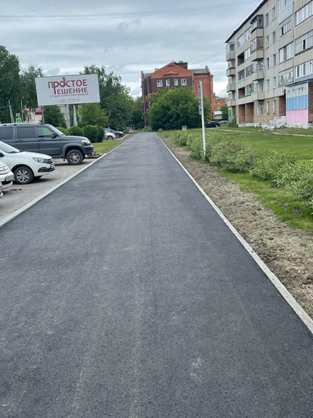

2.2. Конкурс «Инициативное бюджетирование». Детская игровая площадка в микрорайоне «Перевалка»
Результатом участия бизнеса, общественных организаций предпринимателей, жителей города в развитии территории муниципального образования «Асиновское городское поселение» стала в 2022 году реализация проекта по обустройству детской игровой площадки в микрорайоне Перевалка в рамках конкурса по инициативному бюджетированию.
Приоритетным направлением при выборе территории, на которой будет организована детская игровая и спортивная площадки, является доступность и большее количество благополучателей. До благоустройства эта территория была заброшена, на данной территории произрастали деревья (тополя), большинство которых находились в аварийном состоянии. При обсуждении с жителями направления развития благоустройства, жители высказывались единогласно -это должна быть многофункциональная детская игровая и спортивная площадка для возрастной категории от 0 до 18+ и, конечно, она должна быть безопасной. Результат полностью удовлетворил все потребности жителей.
На данной территории организовано:
- хорошее основание;
- детское игровое и спортивное оборудование;
- уличное освещение;
-установлены уличные тренажеры.
Стоимость работ составила 1 049 000, 00 руб., кроме того установлено спортивное оборудование на сумму 387619,07 рублей.

Фото ДО благоустройства | Фото ПОСЛЕ благоустройства
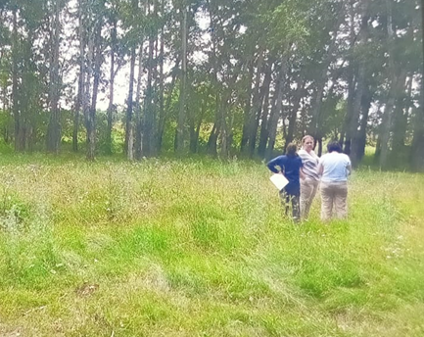 | 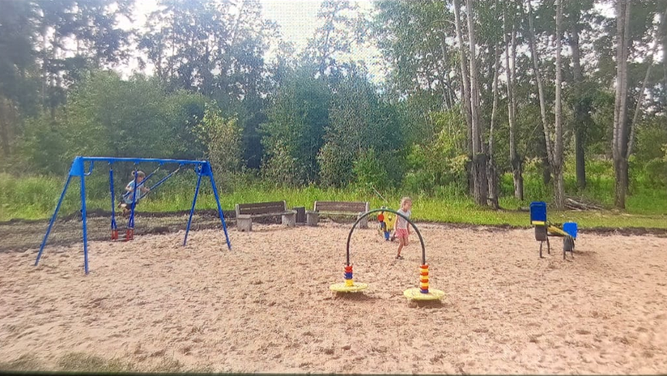
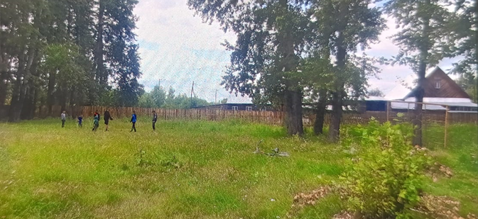 | 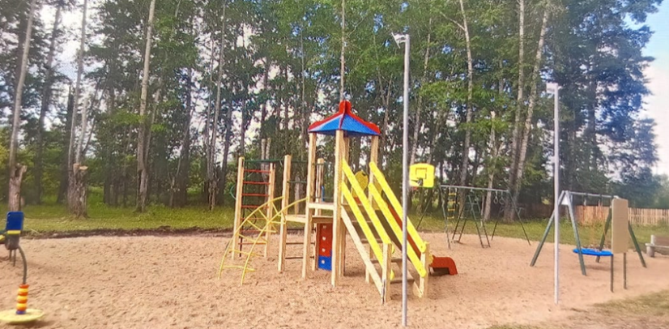

2.3. Всероссийский конкурс лучших проектов создания комфортной городской среды
Асиновское городское поселение в 2021 году стала победителем Всероссийского конкурса лучших проектов создания комфортной городской среды с проектом «Объединяя город. Благоустройство центральной части города Асино».
Сбор предложений от населения проходил на официальном сайте муниципального образования «Асиновское городское поселение», путем голосования в информационно – телекоммуникационной сети «Интернет» на странице в «Одноклассниках», а так же в специально установленных кубах для сбора предложений.
Для привлечения к участию большего числа жителей города массово распространяли информационные листовки, информация размещалась во всех средствах массовой информации, в том числе и на канале местного телевидения, размещены три информационных баннера размером 2м*2м каждый с подробной информацией о конкурсе и призывом к участию.
По результатам приема предложений, самым большим количеством голосов была выбрана территория «Городской сад».
Благоустройство данной территории концентрирует в себе основные смыслы и функции города: в этом месте соединяются деловой и образовательный центры, спортивный и культурный центры, здесь проходят основные пешеходные маршруты. Кроме того на данной территории пересекаются интересы и запросы различных групп горожан: пенсионеров и молодёжи, спортсменов и художников, бизнесменов и молодых мам с колясками.
В проекте учтена сложившаяся экосистема парка. Все основные пути проходят по существующим маршрутам, а новые бережно прокладываются между деревьями. Для основных путей выбрано использование бетона. Бетонное покрытие имеет более природный внешний вид, чем асфальт и тротуарная плитка, а также является простым в обслуживании и доступным материалом для удаленных регионов. Дополнительные пути выполняются из деревянного настила. Учтено, что данная территория также предназначена для старшего поколения, для спокойного отдыха и прогулок, а также для занятий спортом, так как на территории Городского сада установлены тренажеры для старшего поколения. Для маленького поколения асиновцев предусмотрены детский игровой комплекс, кроме того в Горсаду будет предоставлена возможность безопасно побегать, покататься на детских самокатах и велосипедах. Для молодежи, молодых и более зрелых спортсменов будут построены спортивные площадки, где свободно можно заниматься различными видами спорта. Для проведения культурных мероприятий предусмотрены сцена, а также реконструированная «Клетка». На территории Горсада для освещения парка выбраны два типа уличных фонарей. Высокий фонарь с несколькими источниками освещения позволяет осветить большую площадь и уменьшить количество фонарей в парке. Для поддержания биологического разнообразия парка предлагается высадка плодовых деревьев, композиций из многолетних цветов.
Для удобства горожан, а также гостей города предусмотрена парковка со стороны улицы Ивана Буева.

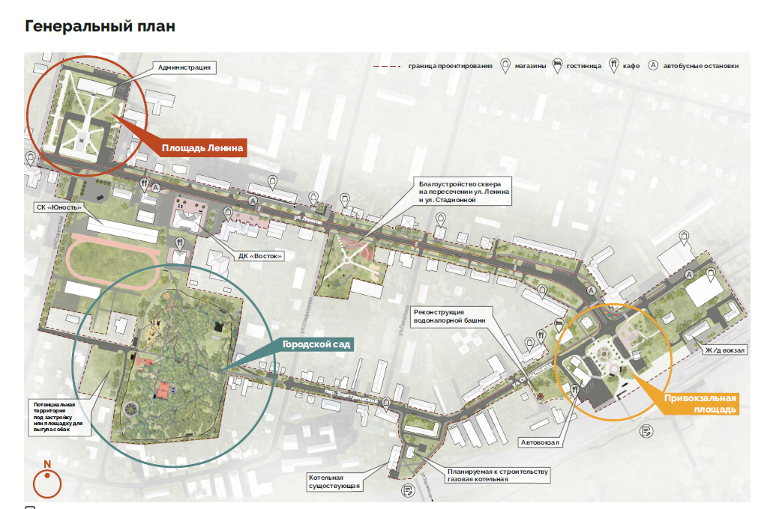

В 2022 году с ООО «Точка» был заключен муниципальный контракт на выполнение работ по объекту «Благоустройство «Объединяя город. Благоустройство центральной части города Асино», сумма контракта составила - 73 356 476 рублей 49 копеек.
07.09.2022 года между Администрацией Асиновского городского поселения и Департаментом Архитектуры и Строительства Томской области заключено Соглашение «О предоставление иного межбюджетного трансферта, имеющего целевое назначение, из бюджета субъекта Российской Федерации местному бюджету» на сумму 29 426 000 рублей. Таким образом, общее стоимость выполняемых работ составило – 99 426 000,0 рублей.

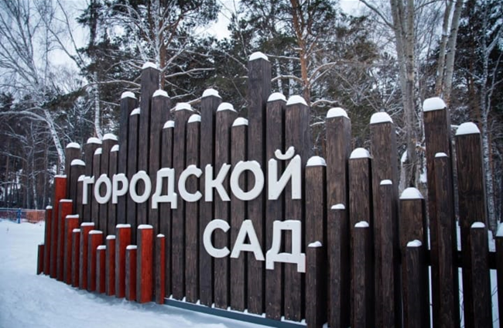

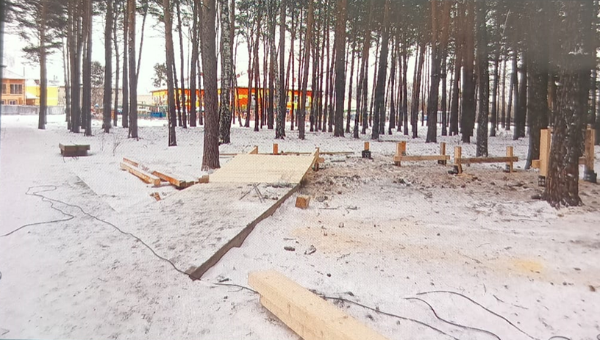

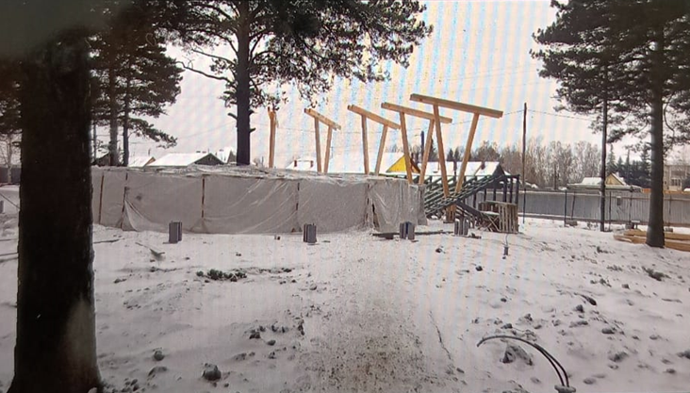

3. Работа по благоустройству и дорожному комплексу
3.1. Содержание автомобильных дорог общего пользования местного значения.
Вопросы уличного освещения, содержания дорог и общественных территорий – одни из самых важных для жителей нашего города.
Ежегодно Администрация Асиновского городского поселения заключает муниципальные контракт на выполнение работ по текущему содержанию улично-дорожной сети на территории муниципального образования «Асиновское городское поселение», в рамках которого выполняются работы по содержанию автомобильных дорог, дорожного ограждения, уличного освещения, водоотводных канав, водосборных колодцев, остановочных комплексов. В перечень работ по содержанию улично-дорожной сети входят не только работы по очистке от снега, грязи, пыли и мусора автомобильных дорог, остановочных комплексов и прилегающих к ним территориям, а так же в данный перечень входят работы по скосу травы вдоль автомобильных дорог, стрижка газонов, формовочная обрезка кустарников и живой изгороди, покраска и мойка дорожных ограждений, установка и ремонт дорожных знаков, замена и обслуживание уличного освещения, сбор случайного мусора и его утилизация, мойка бордюрного камня, нанесение дорожной разметки, отчистка от грязи, ила и мусора водоотводных канав, чистка водопропускных труб, откачка талых и дождевых вод из водосборных колодцев, ремонтное профилирование – грейдирование на дорогах с грунтовым покрытием.
В соответствии с контрактом по текущему содержанию дорог городского поселения в 2022 году были выполнены работы на сумму 25 млн. руб. Кроме того в 2022 году дополнительно были заключены муниципальные контракты по зимнему содержанию улично-дорожной сети и были выполнены работы на сумму 2,8 млн. руб.
В 2022 году в рамках реализации государственной программы «Развитие транспортной инфраструктуры Томской области» выполнены работы по ремонту автомобильных дорог с заменой асфальтобетонного покрытия вдоль ул. Переездной, ул. П. Морозова и ул. Сельская, общая протяженность отремонтированных участков 1,8 км. Также по данной программе выполнен ремонт грунтовых дорог с укладкой щебеночно-песчаной смеси в мкр. Юбилейка, протяженностью 3,9 км.

Ремонт автомобильных дорог в 2022 году
Фото ДО ремонта | Фото ПОСЛЕ ремонта
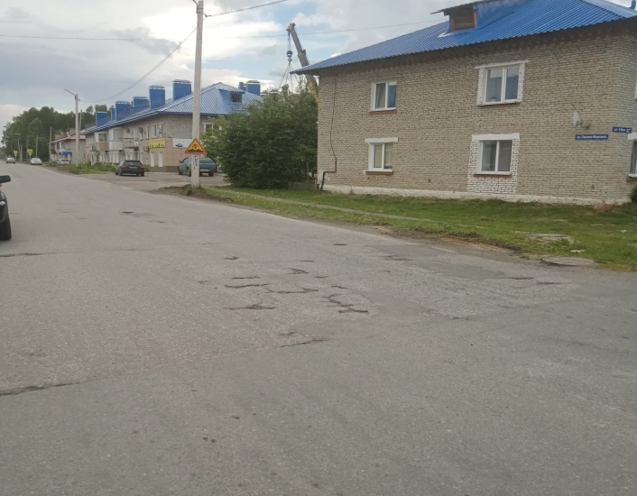 | 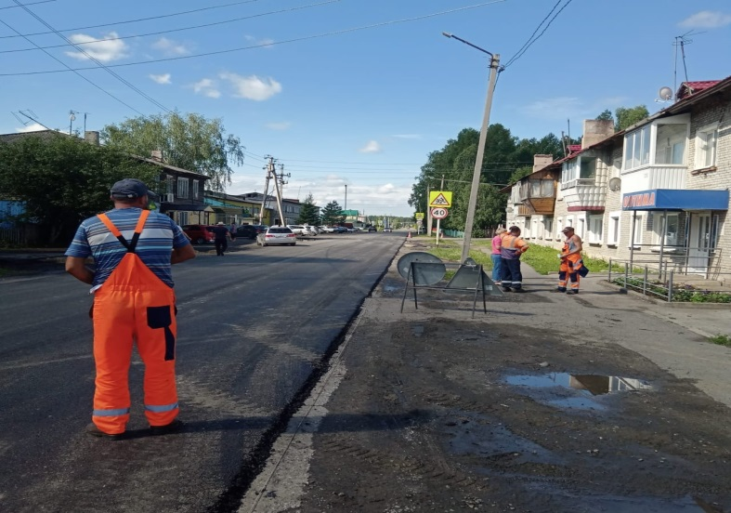
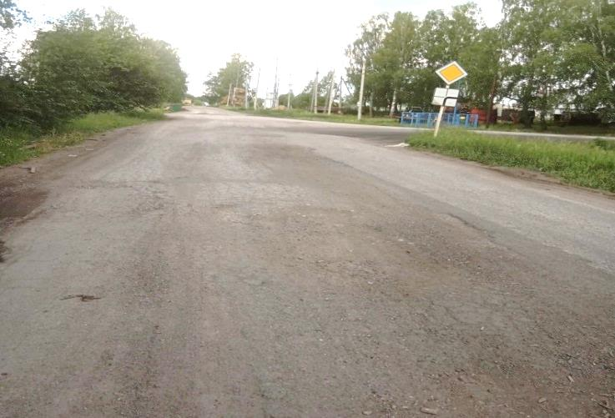
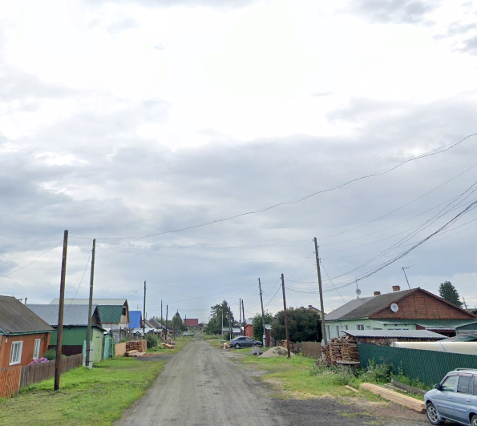 |  | 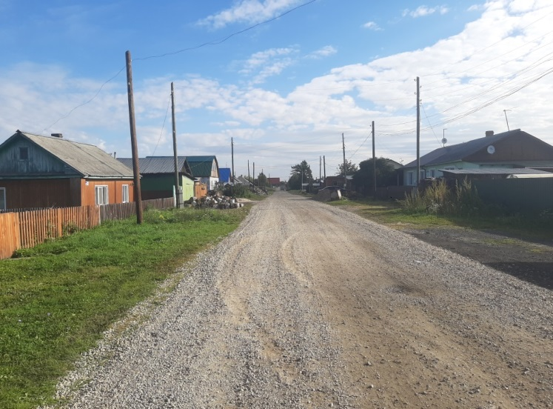

Ход выполнения работ и приёмка выполненных работ осуществлялась Администрацией Асиновского городского поселения, подрядной организацией, выступавшей в качестве строительного контроля исполняющего функции надзорного органа за качеством применяемых материалов и соблюдением строительных норм и правил при выполнении ремонтных работ, подрядной организацией, осуществляющей приемочную диагностику отремонтированной автомобильной дороги и оценивающей качество дорожного покрытия по показателям ровности и отсутствия дефектов дорожного полотна, а так же общественной комиссией, утвержденной Распоряжением Администрации Асиновского городского поселения, в состав которой входят представители Администрации Асиновского городского поселения, Администрации Асиновского района, представители Подрядных организаций, представители Совета Старейшин Асиновского городского поселения, представитель Общественного Совета, представитель Общероссийского Народного Фронта, представитель Общества инвалидов.
По результатам проведения приемочной диагностики и согласно предоставленному отчету подрядной организации, нарушений не выявлено, дефекты покрытия проезжей части отсутствуют, показатели ровности соответствуют международным стандартам. После получения заключений и отчетов подрядных организаций, осуществляющих функции строительного контроля и приемочной диагностики, составом общественной комиссии проведено обследование отремонтированного участков автомобильных дорог, по результатам которого было принято решение принять в эксплуатацию данный участок автомобильной дороги.
За счет субсидий из районного бюджета, а также финансирования местного бюджета выполнены работы по отсыпке ЩПС ул. Вокзальная, ул. Л.Толстого, ул. Кривая, ул. АВПУ( от ул.Войкова до ул.Сентябрьской), общей протяжённостью 1,1 км. Также был выполнен ремонт с заменой асфальтобетонного покрытия на ул. И.Буева протяженностью 319 метров. В течение 2022 года в рамках вышеуказанного финансирования проведен ямочный ремонт автомобильных дорог с асфальтобетонным покрытием по ул. им. Гончарова, ул. Клубная, ул. Сельская, ул. Хвойная, ул. Нижняя бетонка, ул. Николая Довгалюка, ул. Щорса общая площадь составила 398 кв.м.

3.2. Содержанию тротуаров и мест общего пользования
Администрация Асиновского городского поселения заключает муниципальный контракт на выполнение работ по содержанию тротуаров и мест общего пользования муниципального образования «Асиновское городское поселение», в рамках которого выполняются работы по содержанию пешеходных тротуаров, объектов озеленения, пешеходных переходов, мест общего пользования. В перечень работ по содержанию тротуаров и мест общего пользования входят не только работы по очистке от снега, грязи, пыли и мусора пешеходных тротуаров, мест общего пользования, а так же в данный перечень входят работы по скосу травы вдоль тротуаров, стрижка газонов, формовочная обрезка кустарников и живой изгороди.
За 2022 год в рамках данного контракта выполнены работы на сумму 5,3 млн. руб.

3.3. Содержание общественных территорий
Ежегодно Администрация Асиновского городского поселения заключает муниципальный контракт на выполнение работ по текущему содержанию общественных территорий муниципального образования «Асиновское городское поселение», в рамках которого выполняются работы по содержанию, детских игровых площадок, скверов, аллей, площадей, памятников.
За 2022 год в рамках данного контракта помимо очистки территории от снега грязи, пыли и мусора общей площадью 462 тыс. м², было отремонтировано 8 скамеек, собрано и утилизировано 32 т. мусора, выполнены работы по выкашиванию сплошных газонов общей площадью 54 000 м².
В соответствии с контрактом по текущему содержанию общественных территорий муниципального образования «Асиновское городское поселение» в 2022 году были выполнены работы на сумму 3,5 млн. рублей.
3.4 Ликвидация несанкционированных свалок и сбор мусора, не относящегося к ТКО
Администрация Асиновского городского поселения в 2022 году заключила 3 муниципальных контракта по ликвидации несанкционированных свалок в границах Асиновского поселения. В рамках данных контрактов выполнены работы по сбору мусора не относящегося к ТКО, а именно: строительные отходы, отходы животноводства, отходы, образующиеся в процессе содержания зеленых насаждений, с мест (площадок) их складирования и прилегающей территории. Также в перечень работ входит погрузка в мусоровоз и транспортировка на специализированный объект для обработки и утилизации, или размещения твердых коммунальных отходов.
За 2022 год в рамках указанных контрактов были ликвидированы несанкционированные свалки общей площадью 21 200 м² и вывезено на полигон отходов в объеме 1272,5 т. Стоимость данных работ составило 4 млн. руб.

3.5. Выдача ордеров на раскопки
В соответствии с административным регламентом по предоставлению муниципальной услуги «Выдача разрешений на проведение земляных работ на территории муниципального образования «Асиновское городское поселение», утвержденным постановлением Администрацией Асиновского городского поселения от 01.11.2016 № 884/16, гражданам и организациям выдано 35 ордеров.

3.6. Выдача разрешений на снос зеленых насаждений
На основании обращения граждан и организаций в соответствии с Положением об охране зеленых насаждений на территории муниципального образования «Асиновское городское поселение» утвержденным постановлением Администрации Асиновского городского поселения от 31.08.2015 № 600/15, а так же протоколов заседания ландшафтной комиссии, в 2022 году было выдано 39 распоряжений на выполнение работ по вырубке (сносу) зеленых насаждений.
29.04.2022 жители города Асино приняли участие во Всероссийской акции «Всероссийский субботник». В рамках данной акции сотрудники Администрации совместно с жителями города выполняли работы по сбору листвы и мусора. Для привлечения большего интереса к акции Администрация распространяла агитационные материалы в СМИ и в сети интернет. В результате чего данная акция была активно поддержана жителями города, руководителями организаций и предприятий, индивидуальными предпринимателями, сотрудниками детских садов и школ.

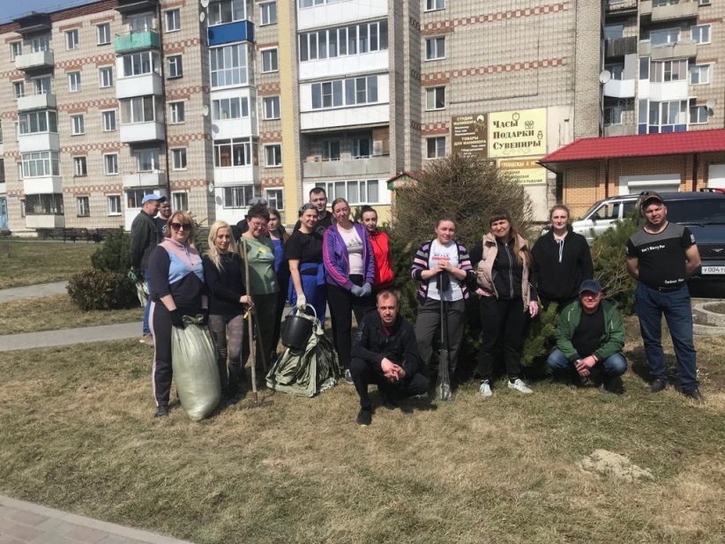 | 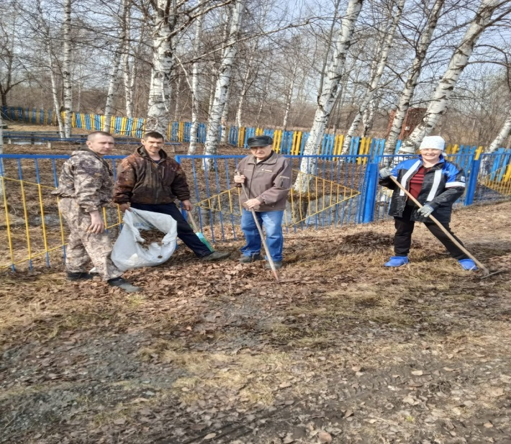
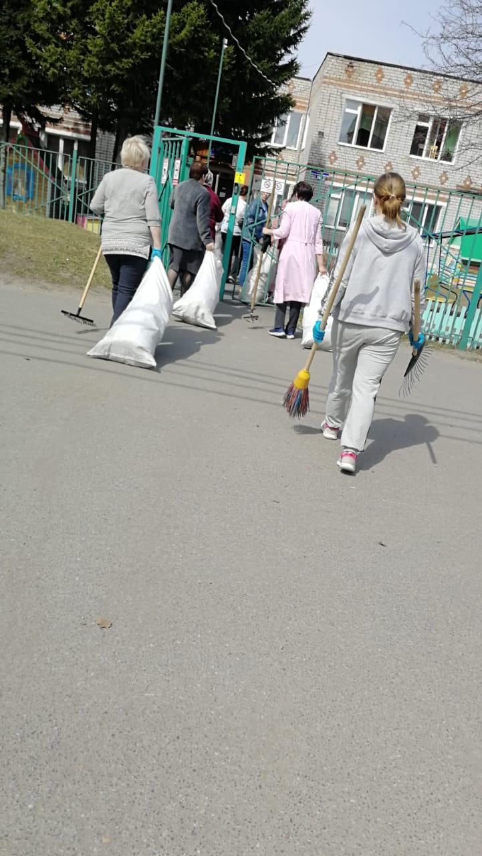 | 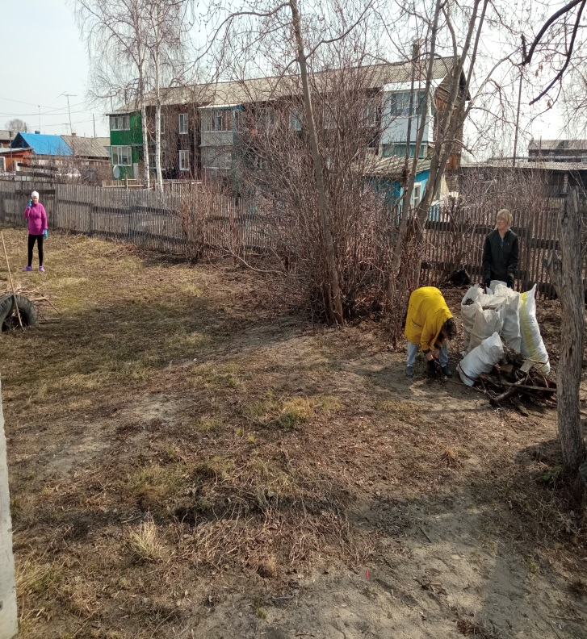

В Асино в рамках Всероссийской акции «Вода России» волонтеры «Чулымские энтузиасты» под руководством Администрации Асиновского городского поселения провели субботник и очистили от мусора побережье р. Чулым. (бывшая паромная переправа), протяженностью до 500 метров
В рамках акции собрано 10 м³, в основном, это битое стекло, пластиковые емкости, консервные банки и бытовые отходы.
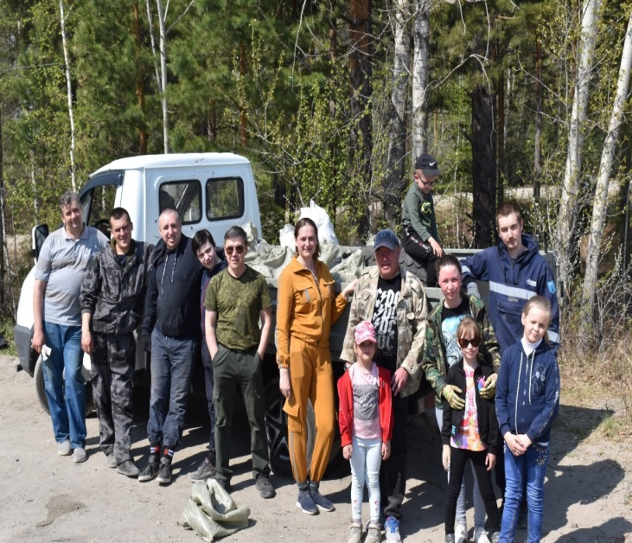 | 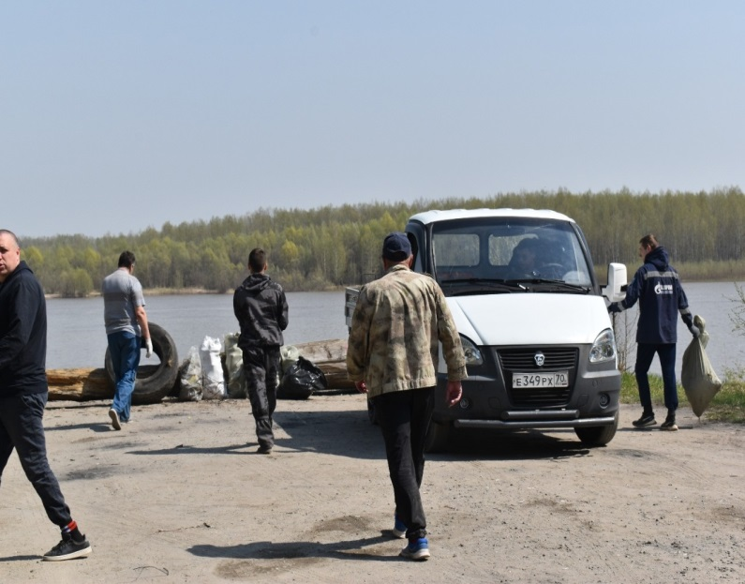
В рамках месячника по благоустройству на территории города организовано 3 общегородских субботника. Жители города, сотрудники организаций и предприятий активно участвуют в проведении субботников. Специалисты Администрации Асиновского городского поселения всегда поддерживают данные акции и организовывают работы по уборке мусора и листвы
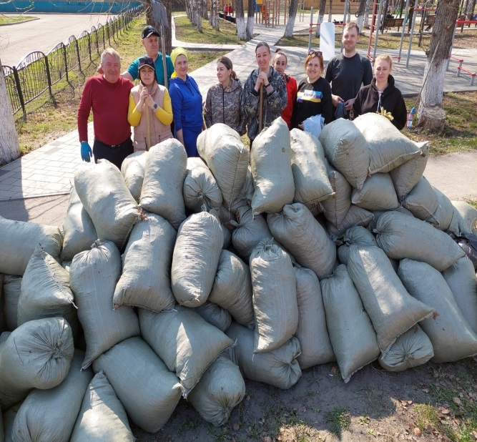 | 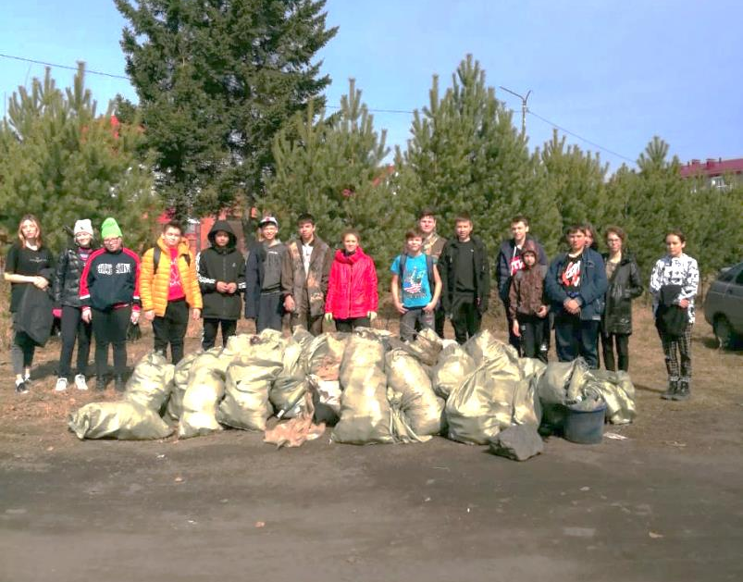
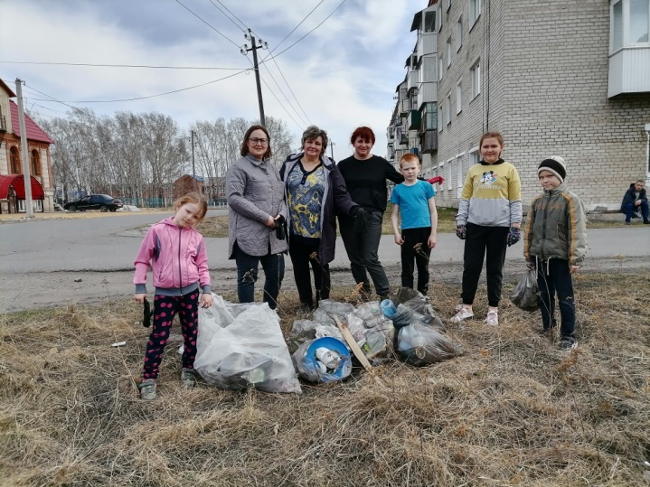 | 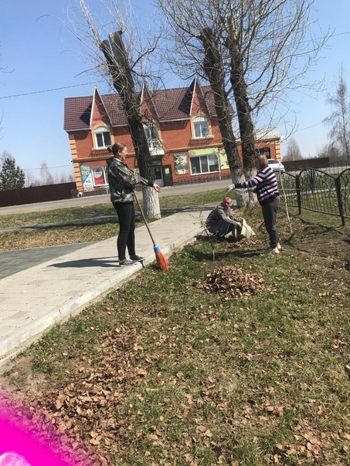

4. Работа по жилищно-коммунальному комплексу

С 01.07. 2022 года Администрацией Асиновского района были возвращены полномочия по осуществлению градостроительной деятельности, это работа по выдаче разрешений на строительство, реконструкции и вводу в эксплуатацию объектов капитального строительства, приемке работ по перепланировке жилых помещений в многоквартирных домах, перевод из жилого в нежилое и обратно, выдаче градостроительных планов, являющихся основным документом перед планируемых строительством.
За 2022год было выдано:
- 9 уведомлений о соответствии указанных в уведомлении о планируемых строительстве или реконструкции объекта индивидуального жилищного строительства или садового дома, параметров объекта индивидуального жилищного строительства или садового дома установленным параметрам
и допустимости размещения объекта индивидуального жилищного
строительства или садового дома на земельном участке;
- 13 уведомлений о соответствии построенных или реконструированных объектов индивидуального жилищного строительства или садового дома требованиям законодательства о градостроительной деятельности;
- 6 решений о согласовании переустройства и (или) перепланировки помещений в многоквартирных домах;
- 6 актов приемки оконченных перепланировки и (или) переустройства в помещениях многоквартирных домов;
- 1 акт освидетельствования проведения основных работ по строительству объекта индивидуального жилищного строительства (монтаж фундамента, возведение стен и кровли) или проведение работ по реконструкции объекта индивидуального жилищного строительства, в результате которых общая площадь жилого помещения (жилых помещений) реконструируемого объекта увеличивается не менее чем на учетную норму площади жилого помещения, устанавливаемую в соответствии с жилищным законодательством Российской Федерации;
- 4 разрешения на строительство объектов капитального строительства;
- 14 разрешений на ввод объектов капитального строительства в эксплуатацию;
2 отказа в выдаче разрешения на строительство.
Муниципальный жилищный контроль: Проверки в рамках муниципального жилищного контроля в отношении юридических лиц, индивидуальных предпринимателей и физических лиц в 2022 г. Не проводились, так как в законную силу вступило Постановление Правительства Российской Федерации от 10.03.2022 № 336 «Об особенностях организации и осуществления государственного контроля (надзора), муниципального контроля». Данным постановлением наложен мораторий на контрольно – надзорные мероприятия в рамках муниципального контроля на 2022 год.
В рамках реализации программы по ремонту муниципального жилья в 2022 году был произведен ремонт в 2 муниципальных квартирах на сумму 525,5 тыс. руб. по следующим адресам:
ул. им. Ивана Черных, д. 16, кв. 62 выполнены работы по капитальному ремонту (полы, замена двери);
ул. им. Матросова, д. 10,выполнен капитальный ремонт крыши после пожара.

Ремонт муниципального жилья
ул. им. Матросова, д. 10

Было | Стало
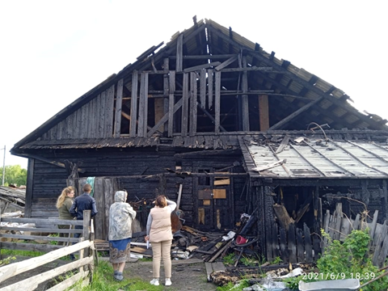 | 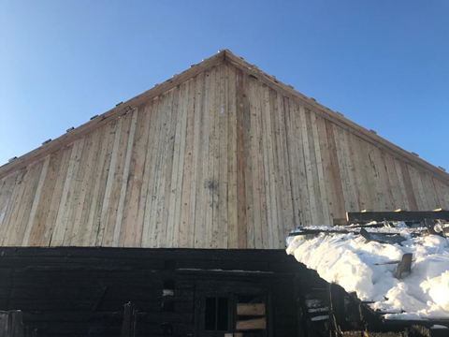
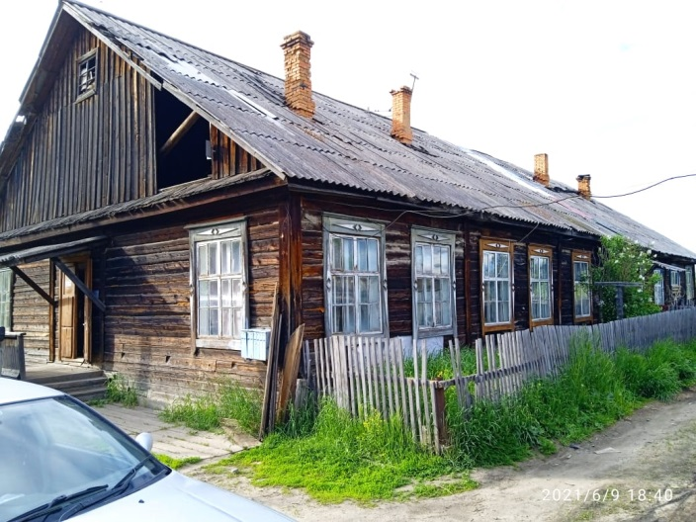 | 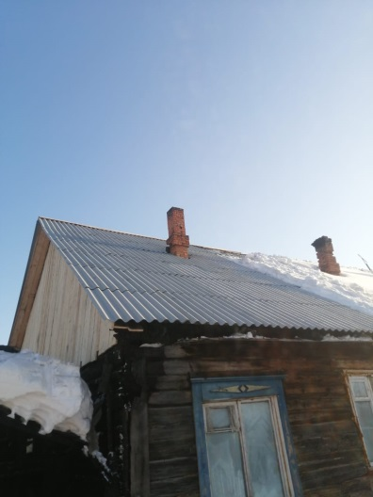
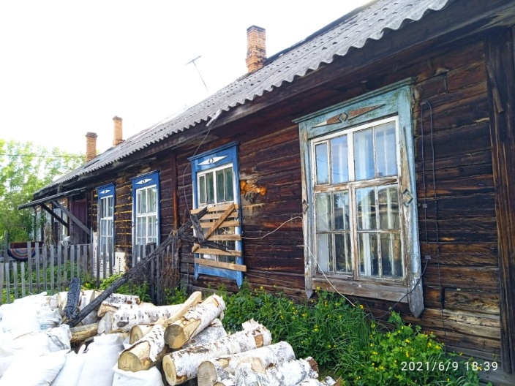 | 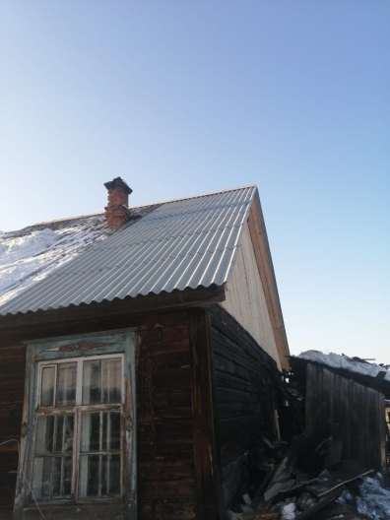
ул. им. Ивана Черных, д. 16, кв. 62
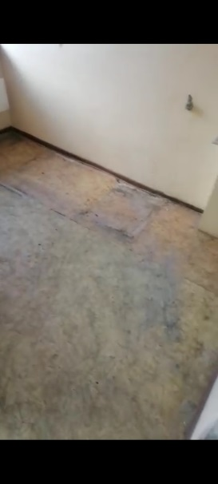 | 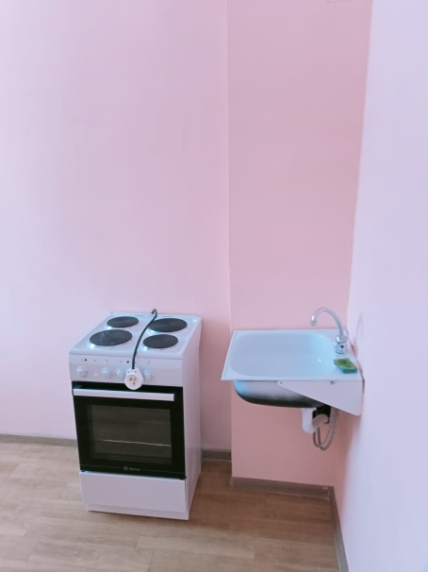
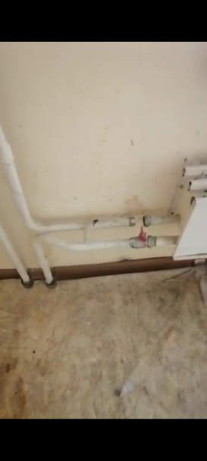 | 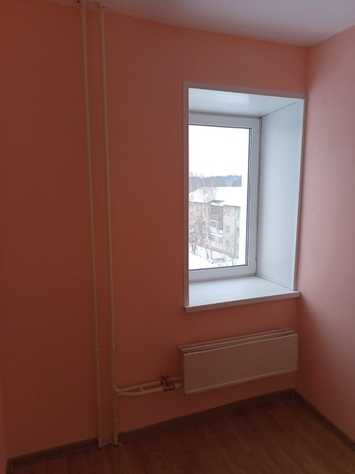
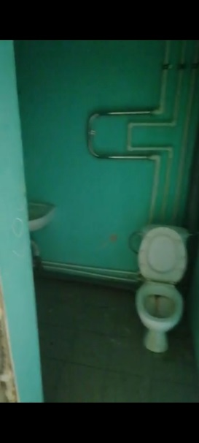 | 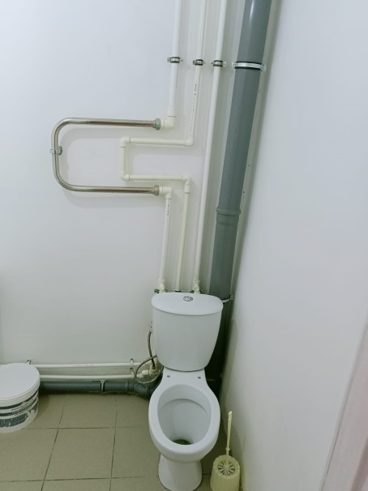
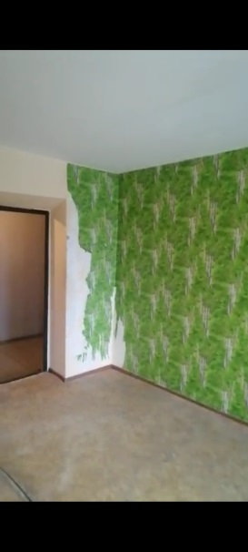

Реализация программы капитального ремонта общего имущества в многоквартирных домах Региональным фондом капитального ремонта многоквартирных домов Томской области: в 2022 году был произведен капитальный ремонт крыш в 7 многоквартирных домах и в одном - ремонт перекрытий по адресам: ул. им. 370 Стрелковой дивизии 40,30 (крыша и перекрытия); ул. имени В.В. Липатова,25; ул. Павлика Морозова 2,3; ул. Сельская,25. Так же была изготовлена проектно-сметная документация на ремонт крыши и системы электроснабжения для дома по ул. Николая Довгалюка, 2.

Подготовка к зиме: В рамках подготовки объектов ТЭК и ЖКХ к осенне-зимнему периоду 2022-2023 года ресурсоснабжающими предприятиями был произведён своевременный ремонт жизнеобеспечивающих сооружений и инженерных сетей. Были произведены такие работы, как текущий ремонт водоподъёмного оборудования на скважинах и насосного оборудования, обеспечивающего транспортировку воды в город до всех потребителей на водозаборе, текущий ремонт сооружений, ремонт насосного и воздуходувочного оборудования на очистных сооружениях. С целью исключения травматизма людей и животных выполнены ремонты водопроводных, канализационных колодцев и тепловых камер. Управляющими и обслуживающими организациями был подготовлен жилищный фонд к зиме и организована своевременная поверка общедомовых приборов учета тепловой энергии.
15 сентября начался отопительный сезон. В рамках реализации концессионного соглашения от 28.08.2020 года, заключенного между муниципальным образованием «Асиновское городское поселение», Томской областью и ООО «ТеплоИнвест», осуществлен запуск в работу 17 газовых котельных. Для этого были выполнены работы по строительству тепловых сетей 4,744 км., которые позволили соединить новые источники с существующей системой теплоснабжения потребителей. Часть данных сетей, 613метров, была приобретена у застройщика в рамках реализации муниципальной программы по подготовке объектов коммунальной инфраструктуры г. Асино к прохождению осенне-зимнего периода 2022-2023 гг. за 52,806 млн.руб., в том числе 41,013 млн. руб. областной бюджет, 11,793 млн.руб. бюджет района. Приобретение 4,131км. запланировано в 2023г.
Так же была осуществлена выездная проверка Фондом содействия реформированию жилищно-коммунального хозяйства, которым было выделено финансирование на реализацию строительства газовых котельных, на предмет соответствия проектной документации и фактически построенных объектов и финансирования этих работ, по результатам которой были выявлены несущественные нарушения строительного характера, которые были исправлены в период проведения проверки.
По результатам проверки Сибирским управлением Федеральной службы по экологическому, технологическому и атомному надзору по Томской области готовности муниципального образования «Асиновское городское поселение» к отопительному периоду 2022-2023 гг. впервые был получен паспорт готовности к отопительному периоду.
Администрацией Асиновского городского поселения были выделены средства на выполнение работ по капитальному ремонту водопроводного колодца, расположенного между административными зданиями по ул. имени Ленина 40а и ул. имени Ленина 40а/1 и работ по капитальному ремонту канализационного выпуска и канализационного колодца у подъезда № 2 многоквартирного дома, расположенного по адресу: Томская область, г. Асино, ул. имени Ленина, 129в в сумме 346 674 рублей.
Силами МУП АГП «Энергия-Т1», МУП АГП «Энергия-Т2», МУП АГП «Энергия-Т3» было отремонтировано 256 метров в двухтрубном исполнении тепловых сетей. Объем затраченных средств на ремонт сетей составил 4145 тыс. руб.
Силами МУП АГП «Асиновский водоканал» было отремонтировано 875 метров сетей. Объем затраченных средств составил 1912 тыс. руб.
В рамках реализации государственной программы «Повышение энергоэффективности в Томской области» проводится мероприятие «Газоснабжение МО «Асиновское городское поселение» г. Асино Томской области», в результате которого многоквартирные дома, расположенные по адресу: г. Асино, ул. имени Ленина, 30, 32, были подключены к природному газу. Стоимость работ по подключению составила 602,666 тыс.руб.

Капитальный ремонт инженерных сетей по ул. имени Ленина, 129в
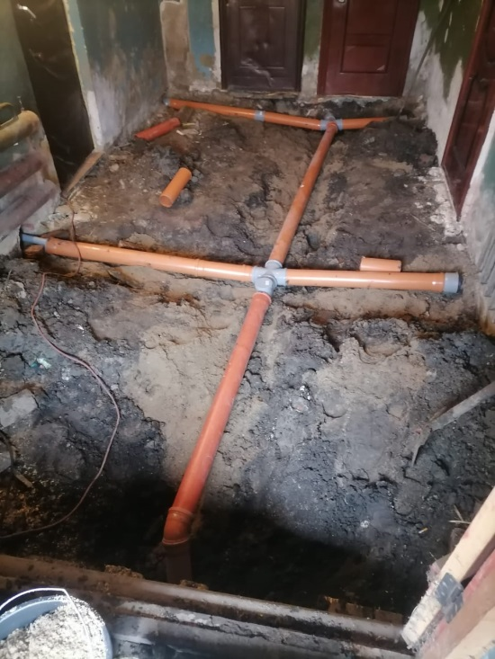 | 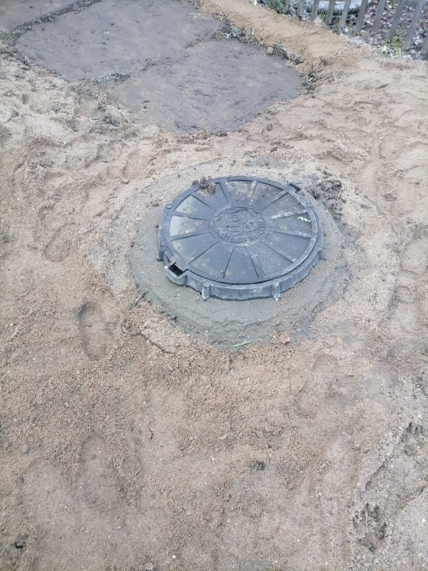

Капитальный ремонт водопроводного колодца между административными зданиями по ул. имени Ленина 40а и ул. имени Ленина 40а/1

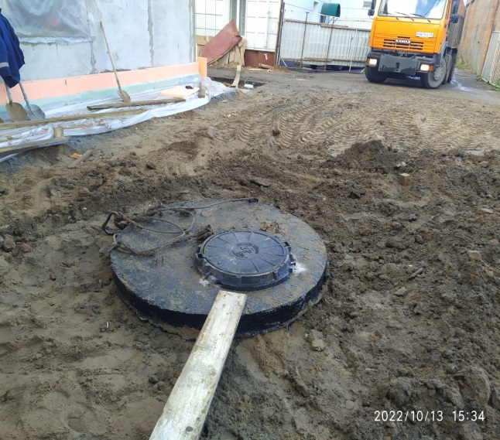 | 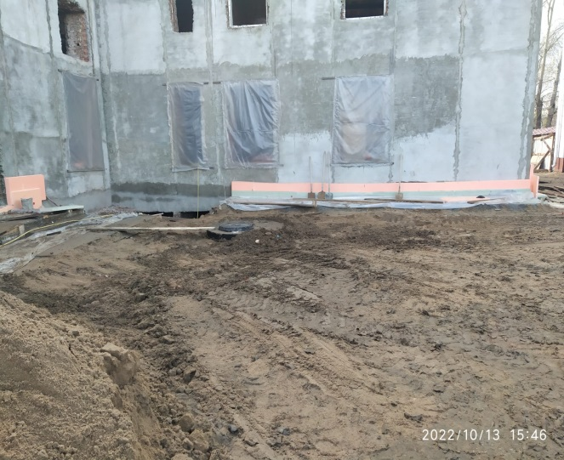

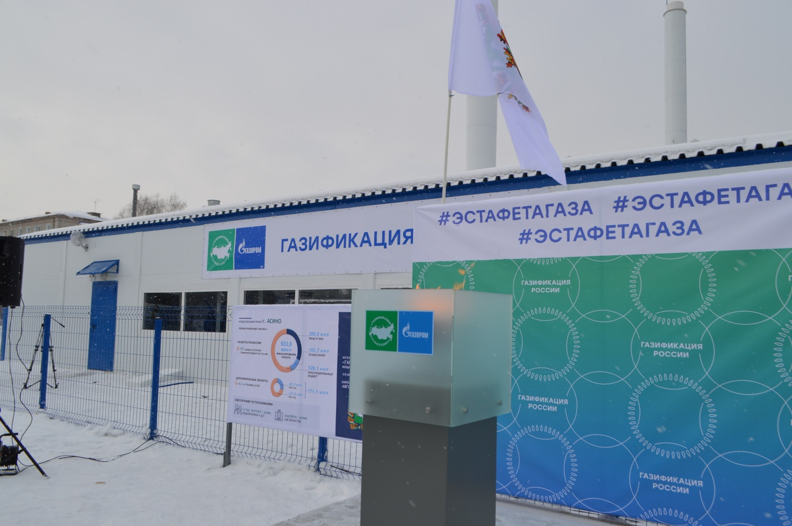

5. Работа по управлению имуществом и землями
За 2022 год отделом управления имуществом и землями Администрации Асиновского района были проведены следующие мероприятия:
- передано на приватизацию 20 жилых помещений;
- в собственность муниципального образования «Асиновское городское поселение» оформлено 2 объекта из числа вымороченного имущества: Томская область, г. Асино, ул. Мичурина, д. 18; Томская область, г. Асино, ул. 370 Стрелковой Дивизии, д. 52, кв. 5;
- 3 семьи поставлены на учет в качестве нуждающихся в жилых помещениях по договору социального найма;
- 37 семей снято с учета в качестве нуждающихся в жилых помещениях, предоставляемых по договорам социального найма;
- 23 гражданина включено в Список детей-сирот и детей, оставшихся без попечения родителей, лиц из числа детей-сирот и детей, оставшихся без попечения родителей, лиц, которые относились к категории детей-сирот и детей, оставшихся без попечения родителей, лиц из числа детей-сирот и детей, оставшихся без попечения родителей, и достигли возраста 23 лет, которые подлежат обеспечению жилыми помещениями на территории Асиновского городского поселения;
- приобретено 12 жилых помещений детей-сирот и детей, оставшихся без попечения родителей, а также лиц из их числа;
- подготовлены, заключены 33 договора социального найма и 25 договоров специализированного найма;
- в рамках исполнения определения об утверждении мирового соглашения от 23.04.2021 № 2-162/2021 предоставлено по договору социального найма жилое помещение по адресу: Томская область, г. Асино, ул. имени В. В. Липатова, д. 14А;
- в рамках исполнения определения об утверждении мирового соглашения от 01.07.2021 № 2-365/2021 предоставлено по договору социального найма жилое помещение по адресу: Томская область, г. Асино, ул. им. 370 Стрелковой Дивизии, д. 52;
- в рамках соглашения об изъятии жилого помещения с предоставлением выкупной стоимости жилого помещения по адресу: Томская область, г. Асино, ул. Черемошная, д. 5, выплачена в полном объеме выкупная цена в размере 2 364 000 (два миллиона триста шестьдесят четыре тысячи) рублей, определенная на основании апелляционного определения от 28.04.2021 № 33-552/2021;
- в рамках соглашения об изъятии жилого помещения с предоставлением выкупной стоимости жилого помещения по адресу: Томская область, г. Асино, ул. Сельская, д. 46, частично выплачена выкупная цена в размере 500 000 (пятьсот тысяч) рублей из 1 669 000 (один миллион шестьсот шестьдесят девять тысяч) рублей, определенная на основании апелляционного определения от 01.06.2021 года № 33-825/2021;
- проведено 24 заседания комиссии по учету и распределению жилья;
- проведено 5 заседаний Межведомственной комиссии по оценке обследуемых помещений в жилых домах (жилых помещениях), находящихся на территории муниципального образования «Асиновское городское поселение», непригодных для проживания, и многоквартирных домов, аварийных и подлежащих сносу или реконструкции;
- 1 МКД по адресу: Томская область, Асиновский район, г. Асино, мкр. п. Причулымский, ул. Лесная, д. 39 признан в установленном порядке аварийным и подлежащим сносу;
- оформлено в собственность МО «Асиновское городское поселение» - 14 жилых помещений;
- проведена инвентаризация специализированного жилого фонда – 153 жилых помещения с составлением актов обследования – 84.
- проведено 10 заседаний комиссии по землепользованию и застройке в форме публичных слушаний;
- проведено 6 аукционов по продаже муниципального имущества, из них состоялось – 4, по итогу проведения аукционов в бюджет поступила сумма – 1 293,02 тыс. руб.;
- заключен 1 договор безвозмездного пользования, 2 договора о передаче муниципального имущества на праве оперативного управления.
- поставлено на учет как бесхозное имущество 3 объекта: нежилое здание, расположенное по адресу: Томская область, г. Асино, ориентир: с восточной стороны от земельного участка по ул. Садовая, 1 на территории городского парка (бывшее кафе); нежилое здание (гараж), расположенное по адресу: Томская область, г. Асино, ориентир: с северо-восточной стороны от нежилого здания с кадастровым №70:17:0000001:8989 по ул. Стадионная, д. 35/6, бокс 1; нежилое сооружение (трансформаторная подстанция), расположенное по адресу: Томская область, г. Асино, ориентир: с восточной стороны от земельного участка с кадастровым №70:17:0000005:93 по ул. Ивана Буева, 67/2.
- в собственность МО «Асиновское городское поселение» зарегистрировано 19 объектов: сооружение трубопроводного транспорта, газоснабжение МО «Асиновское городское поселение», тепловые сети (МПМК и Нефтебаза); 9 тепловых сетей от газовых котельных; 3 водопроводные сети (р-н ПМК-16, по ул. Сентябрьская, по ул. Тельмана); земельный участок, 4 земельных участка (ул. имени Ленина, 180/1; ул. Партизанская, 40; ул. Павлика Морозова, 7 в; от котельной ПУ-24 до МКД по ул. Стадионная, 15.
- в казну и реестр муниципальной собственности включено 160 объектов: сооружение трубопроводного транспорта, газоснабжение МО «Асиновское городское поселение»; противопаводковая дамба, окольцовывающая по периметру п. Вознесенка г. Асино, протяженностью 2,48 км; тепловые сети (МПМК и Нефтебаза); 9 тепловых сетей от газовых котельных; 3 водопроводные сети (р-н ПМК-16, по ул. Сентябрьская, по ул. Тельмана); земельный участок, 4 земельных участка (ул. имени Ленина, 180/1; ул. Партизанская, 40; ул. Павлика Морозова, 7 в; от котельной ПУ-24 до МКД по ул. Стадионная, 15 (обслуживание теплосети); движимое имущество (при реконструкции водозабора); детская площадка в микрорайоне «Перевалка»; оборудование на территории городского парка; металлическое ограждение по ул. имени Ленина, 88 (вдоль водосливной канавы); контейнеры для сбора ТБО в кол-ве 17 шт.
- исключено из казны и реестра муниципальной собственности 14 объектов: нежилое здание, земельный участок, вид разрешенного использования: обслуживание бани, движимое имущество: котел НР-18, насос К-15-20, расположенное по адресу: Томская область, г. Асино, ул. Боровая, 10; автомобиль, ГАЗ 3102; нежилое здание, земельный участок, вид разрешенного использования: магазины (4.4.), расположенные по адресу: Томская область, г. Асино, ул. Павлика Морозова, 7в; нежилое здание, земельный участок, вид разрешенного использования: для обслуживание здания котельной, движимое имущество: котел НР-18 в кол-ве 5 шт., насос К-20-30 в кол-ве 2 шт., дымовая труба в кол-ве 1 шт., расположенные по адресу: Томская область, г. Асино, ул. Рабочая, 57.
- заключено 11 муниципальных контрактов;
- проведено 14 аукционов по продаже права на заключение договоров аренды земельного участка, по результатам которых заключено 6 договоров аренды;
- проведено 4 аукциона по продаже права на заключение договора купли-продажи земельного участка, по итогам которых заключено 4 договора купли-продажи;
- подготовлено и утверждено 26 схем расположения земельных участков на кадастровом плане территории;
- в собственность граждан передан 71 земельный участок;
- по договорам аренды гражданам предоставлено 26 земельных участков;
- выдано 37 разрешений на использование земельных участков физическим и юридическим лицам.

6. Работа отдела экономики и финансов

Бюджет Асиновского городского поселения на 2022 год был принят решением Совета Асиновского городского поселения от 29.12.2021 г. № 294 "Об утверждении бюджета муниципального образования «Асиновское городское поселение» на 2022 год и на плановый период 2023 и 2024 годов". В течение года в бюджет было внесено 5 изменения решения Совета: от 10.03.2022 № 300; в ред. от 27.04.2022 № 312; в ред. от 21.06.2022 № 321; в ред. от 04.10.2022 № 6; в ред. от 26.12.2022 № 21.
В результате внесения изменений общая сумма доходов увеличилась с 86 932,48 тыс рублей до 538 990,44 тыс рублей, увеличение произошло на 452 057,96 тыс рублей.
Расходы бюджета увеличивались соответственно доходам, а именно с 86 932,48 тыс рублей до 544 747,43 тыс рублей, увеличение произошло на 457 814,95 тыс рублей, дефицит составил 5 756,99 тыс рублей.
Увеличение доходов обусловлено, в большей степени, безвозмездными поступлениями от других бюджетов бюджетной системы РФ, а так же изменением первоначального плана таких видов собственных доходов, как:
- налог на доходы физических лиц (увеличение),
- земельный налог физических лиц (увеличение),
- налог на имущество физических лиц (увеличение),
- доходы, получаемые в виде арендной платы, а также средства от продажи права на заключение договоров аренды за земли, находящиеся в собственности городских поселений (уменьшение),
- доходы от продажи земельных участков, государственная собственность на которые не разграничена (увеличение),
- прочие неналоговые доходы (увеличение).
В течение года структура доходов изменилась: на долю собственных доходов изначально приходилось 84,5 %, к концу года – 13,5 %., на безвозмездные поступления в начале года приходилось 15,5 %, в конце года – 86,5 %. При этом путем внесения изменений в бюджет был утвержден дефицит, который к концу года составил 5 756,99 тыс. рублей.

Доходы бюджета

По итогам исполнения бюджета муниципального образования «Асиновское городское поселение» за 2022 год доходная часть составила 533 696,99 тыс. рублей или 99,0 % от плана (план – 538 990,44 тыс. рублей), в том числе:
- налоговые и неналоговые (собственные) доходы составил 74 035,63 тыс. рублей или 101,5 % от плановых назначений 73 430,00 тыс. рублей;
- безвозмездные поступления 459 661,37 тыс. рублей или 98,6 % от плановых назначений 466 186,69 тыс. рублей.
Удельный вес налоговых и неналоговых доходов в общей сумме средств, поступивших в бюджет муниципального образования за 2022 год, составляет 13,9 %, доля безвозмездных поступлений составляет 86,1 %.
В структуре налоговых и неналоговых доходов бюджета поселения наибольший удельный вес занимают:
- налог на доходы физических лиц – 56 %;
- налог на имущество физических лиц – 8,9 %;
- земельный налог – 10,7 %;
- уплата акциза – 10,1 %;
- прочие поступления от использования имущества – 5,7 %;
- поступления от земельных участков – 7,8 %;
- прочие доходы – 0,8 %.

Исполнение по налоговым доходам за 2022 год

Наименование дохода | Годовой план, тыс. руб. | Исполнение за 2022 г. | % исполнения годового плана | Исполнение за 2021 г | Темп роста к соответствующему периоду прошлого года
Акцизы по подакцизным товарам (продукции), производимым на территории Российской Федерации | 6 560,00 | 7 455,96 | 113,6 | 6 433,34 | 115,9
Налог на доходы физических лиц | 41 530,19 | 41 451,33 | 99,8 | 38 496,07 | 107,7
Налог на имущество физических лиц | 6 370,98 | 6 585,34 | 103,4 | 5 517,07 | 119,4
Земельный налог | 7 800,00 | 7 916,14 | 101,5 | 8 031,21 | 98,6

Исполнение по неналоговым доходам за 2022 год

Наименование дохода | Годовой план, тыс. руб. | Исполнение за 2022 г. | % исполнения годового плана | Исполнение за 2021 г | Темп роста к соответствующему периоду прошлого года
Доходы, получаемые в виде арендной платы за земельные участки, государственная собственность на которые не разграничена и которые расположены в границах городских поселений, а также средства от продажи права на заключение договоров аренды указанных земельных участков | 3 800,06 | 3 845,26 | 101,2 | 5 107,86 | 75,3
Плата по соглашениям об установлении сервитута | 0,00 | 0,03 |  | 14,50
Прочие поступления от использования имущества, находящегося в собственности городских поселений | 3 500,00 | 3 300,00 | 101,1 | 3 552,43 | 92,9
Доходы от реализации иного имущества, находящегося в собственности городских поселений (за исключением имущества муниципальных бюджетных и автономных учреждений, а также имущества муниципальных унитарных предприятий, в том числе казенных), в части реализации основных средств по указанному имуществу | 1 000,00 | 897,03 | 89,7 | 324,13 | 276,8
Доходы от продажи земельных участков, государственная собственность на которые не разграничена и которые расположены в границах городских поселений | 1 930,00 | 1 903,15 | 98,7 | 223,78 | 850,5
Штрафы, санкции, возмещение ущерба | 2,0 | 2,0 | 100,0 | 14,54 | 13,8
Платежи в целях возмещения убытков, причиненных уклонением от заключения с муниципальным органом городского поселения (муниципальным казенным учреждением) муниципального контракта, а также иные денежные средства, подлежащие зачислению в бюджет городского поселения за нарушение законодательства Российской Федерации о контрактной системе в сфере закупок товаров, работ, услуг для обеспечения государственных и муниципальных нужд | 252,00 | 251,44 | 99,8 | 166,38 | 151,1
Прочие неналоговые доходы бюджетов городских поселений | 223,00 | 231,40 | 103,8 | 1 385,26 | 16,7
Инициативные платежи, зачисляемые в бюджеты городских поселений (реализация инициативного проекта "Благоустройство детской площадки в микрорайоне "Перевалка" города Асино Томской области" | 159,33 | 159,33 | 100,0 | 0,0

По итогам исполнения бюджета муниципального образования «Асиновское городское поселение» за 2022 год расходы бюджета составили 533 708,97 тыс. рублей при плане 544 747,43 тыс. рублей, что составило 98 %, в том числе:
- по разделу 0102 «Функционирование высшего должностного лица муниципального образования» наблюдается освоение на 99,9 %, что составило 1 200,95 тыс. рублей
- по разделу 0103 «Функционирование законодательных органов местного самоуправления» наблюдается 100 % освоение, что составило 58,00 тыс. рублей
- по разделу 0104 «Функционирование органов местного самоуправления» исполнение составило 99,8 %, что составило 20 980,56 тыс. рублей
- из резервного фонда было выделено 439,38 тыс. рублей, которые в итоговом решении о бюджете распределены по разделам расходной части бюджета
- по разделу 0113 «Другие общегосударственные вопросы» израсходовано 3 905,94 тыс. рублей (88,9 % от планового значения)
- по разделу 0310 «Защита населения и территории от чрезвычайных ситуаций природного и техногенного характера, пожарная безопасность» освоены в сумме 1 090,11 тыс. рублей, что составило 47,6 % от планового значения;
- по разделу 0406 «Водное хозяйство» денежные средства освоены в полном объеме в сумме 46,40 тыс. рублей (страхование противопаводковых дамб)
- по разделу 0409 «Дорожное хозяйство» израсходовано 69 813,13 тыс. рублей на текущее содержание дорог, ямочный ремонт дорог общего пользования, капитальный ремонт внутридворовых проездов, очистку водоотводных каналов; исполнение составило 100 % от планового значения
- по разделу 0412 «Другие вопросы в области национальной экономики» на передачу полномочий на уровень муниципального района освоено 99,25 тыс. рублей
- по разделу 0501 «Жилищное хозяйство» произведены следующие расходы: содержание общежития, ремонт муниципальных жилых помещений, оплата взносов на капремонт, приобретение жилья по решениям суда освоено 6 816,86 тыс. рублей исполнение составило 100,0 %
- по разделу 0502 «Коммунальное хозяйство» освоено 274 956,63 тыс. рублей, что составило 98,4 % от плана 279 306,43 тыс. рублей, в том числе:
- оплачено по концессионному соглашению 170 643,91 тыс рублей;
- оплачен выкуп теплосетей на сумму 52 806,48 тыс рублей;
- на остальную сумму проводился ремонт водопроводных, канализационных и тепловых сетей, выплачена субсидия теплоснабжающим, проведено финансирование содержания станции водоочистки по ул. Гидролизная, оплачены работы по техприсоединению газовых котельных и перводу МКД на природный газ.
- по разделу 0503 «Благоустройство» освоено 31 607,80 тыс. рублей, что составило 99,2 % от плана. Из данного раздела финансировались работы, относящиеся:
- к озеленению городской территории;
- к содержанию мест захоронения;
- к освещению города (уличное освещение (электроэнергия, техническое обслуживание линий, установка новых опор освещения);
- чистый город (вывоз ТБО, ликвидация свалок);
- к благоустройству мест общего пользования (содержание и обустройство городских туалетов, содержание общественных территорий);
- выполнены мероприятия по формированию современной городской среды на сумму 8 758,31 тыс рублей (100 % освоение, с учетом задолженности за выполненные работы в предыдущие годы).
- по разделу 0801 «Культура» проходило содействие культурным мероприятиям. Расходы составили 1 557,72 тыс. рублей
- по разделу 1004 «Охрана семьи и детства» профинансировано приобретение квартир для детей-сирот на сумму 20 620,10 тыс. рублей. На данные средства приобретено 12 жилых помещения;
- по разделу 1102 «Массовый спорт» освоены все запланированные денежные средства в сумме 255,93 тыс. рублей

Структура расходов бюджета за 2022 год характеризуется следующими показателями:

(тыс. руб.)
Наименование расхода | КФСР | Утверждено Решением от 29.12.2021 № 294 | Удельный вес, % | Утверждено (в редакции Решения от 26.12.2022 № 21) | Удельный вес, % | исполнение | % исполнения | Удельный вес исполнения, %
Общегосударственные вопросы | 0100 | 27 245,63 | 30,7 | 27 945,71 | 5,1 | 27 404,04 | 98,1 | 5,1
Национальная безопасность и правоохранительная деятельность | 0300 | 1 095,00 | 1,2 | 2 290,11 | 0,4 | 1 090,11 | 47,6 | 0,2
Национальная экономика | 0400 | 32 402,89 | 36,5 | 69 959,77 | 12,8 | 69 958,77 | 100,0 | 13,1
Жилищно-коммунальное хозяйство | 0500 | 26 701,48 | 30,1 | 417 411,07 | 76,6 | 412 807,29 | 98,9 | 77,3
Культура, кинематография | 0800 | 588,20 | 0,7 | 1 557,72 | 0,3 | 1 557,72 | 100,0 | 0,3
Социальная политика | 1000 | 200,00 | 0,3 | 25 327,12 | 4,6 | 20 635,10 | 81,5 | 3,9
Физическая культура и спорт | 1100 | 437,27 | 0,5 | 255,93 | 0,2 | 255,93 | 100,0 | 0,1
Итого |  | 88 670,47 | 100,00 | 544 747,43 | 100,00 | 533 708,96 | 97,9 | 100,00

По итогам 2022 года остаток средств на счете муниципального образования составил 7 577 843,36 рублей, в том числе собственных средств (с учетом остатков прошлых лет) 3 614 535,42 рублей, остатки межбюджетных трансфертов возвращены в вышестоящий бюджет в январе 2023 года, в том числе остатки трансфертов на:
- приобретение жилья детям-сиротам для исполнения решений суда (1 751 341,90);
- капитальный ремонт, ремонт и содержание автомобильных дорог общего пользования местного значения Асиновского района (0,03);
- на обеспечение мероприятий по сбалансированности бюджета (2 211 966,01).

7. Работа юридического отдела

За период с 01.01.2022 года по 31.12.2022 года Юридическим отделом Администрации Асиновского городского поселения была проведена работа по следующим направлениям деятельности:

№  п/п | Наименование мероприятий | Порядок исполнения запланированных мероприятий
1. | Разработка муниципальных правовых актов (далее – МПА), направленных на реализацию полномочий Асиновского городского поселения.  Антикоррупционная экспертиза муниципальных правовых актов, направленных на реализацию полномочий Асиновского городского поселения | Разработано МПА:  - 24 постановлений;  - 17 решение Совета Асиновского городского поселения.  - 44 экспертных заключений
2. | Подготовка проектов постановлений о согласовании сделок подведомственным организациям, отказов согласовании сделок | Подготовлено 40 постановлений по вопросу согласования сделок
3. | Правовое взаимодействие с Асиновской городской прокуратурой, в том числе:  а) подготовка ответов на представления,  б) подготовка ответов на протесты,  в) подготовка ответов на запросы,  г) согласование принимаемых Администрацией Асиновского городского поселения нормативных правовых актов (с пакетом необходимых сопроводительных документов);  д) осуществление контроля за исполнением требований Прокуратуры; | а) 17 ответов;  б) 5 ответов;  в) 10 ответов;  г) направлено на согласование 41 проект НПА;  д) по мере поступления;
4 | Оказание правовой помощи структурным подразделениям Администрации в подготовке, оформлении документов | постоянно
5 | Подготовка документации (деловой переписки) а) с организациями в том числе с государственными структурами (УФСИН, МФЦ и др.)  Б) с гражданами | а) приблизительно 250 писем  б) 15 писем
6 | Проведение претензионно-исковой работы, в том числе:  а) составление претензий  б) подача исковых заявлений и заявлений в суды  в) участие при рассмотрении дел в судах  г) заключение мировых соглашений  д) подготовлено отзывов и возражений, заявлений  е) апелляционные и кассационные жалобы | а) 0 претензии;  б) 8 заявлений;  в) около 30 раз  г) 2  д) около 100 отзывов  е) 0
7 | Участие в разработке, согласовании и заключении муниципальных контрактов | Постоянно по мере поступления
8 | Осуществление представительских функций:  а) Управление Министерства юстиции по Томской области;  б) ФССП РФ;  в) Управление Федеральной антимонопольной службы по Томской области  г) ГИБДД | -0 раза  -0 раза  - 0 раз  -0 раз
9 | Консультирование работников Администрации по юридическим вопросам, оказание содействия в оформлении документов и актов имущественного и правового характер, согласование проектов постановлений, распоряжений, проектов муниципальных контрактов. | Постоянно по мере поступления
10 | Выполнение служебных поручений | постоянно
11 | Осуществление и обеспечение методического руководства правовой работы в Администрации, разъяснение действующего законодательства и порядка его применения. | постоянно
12 | Совершенствование правовых знаний | постоянно

- Пояснения к отчету:
- Претензионная работа заключается в направлении претензий по вопросам оплаты задолженности по договорам аренды муниципального имущества, в том числе по договорам аренды земельных участков, о взыскании неустойки по муниципальным контрактам, о расторжении договоров и контрактов, о возмещении ущерба от ДТП, о взыскании убытков.
- В арбитражных судах и судах общей юрисдикции представляются интересы Администрации Асиновского городского поселения как в качестве Истца, так и Ответчика.
Исковые заявления и заявления подаются по вопросам:
1) о взыскании арендной платы и неосновательного обогащения;
2) о признании права собственности на бесхозяйное имущество;
3) о расторжении муниципальных контрактов и договоров;
4) иски об освобождении исполнительских сборов, вынесенных судебными приставами-исполнителями;
5) о сносе самовольной постройки и другие.
В целях надлежащего и своевременного исполнения судебных решений, Юридическим отделом направляются заявления в суд об отсрочке исполнения решений суда.
Из положительной практики:
- В 2022 году было заключено мировое соглашение в рамках предоставления средств социальной выплаты, удостоверяемой жилищным сертификатом, вместо предоставления благоустроенного жилого помещения из специализированного жилищного фонда по договору найма специализированного жилого помещения (сироте);
- Отменено постановление о наложении административного штрафа по ч. 1 ст. 12.34 КоАП РФ в размере 200 000,00 руб.
В качестве Ответчиков представляются интересы Администрации Асиновского городского поселения по искам о предоставлении жилья, по заявлениям об установлении юридических фактов.
- Юридическим отделом обеспечивается представление интересов Администрации Асиновского городского поселения и должностных лиц Администрации Асиновского городского поселения по делам об административным правонарушениях. За период 2022 года было возбуждено 9 дел об административных правонарушения по следующим статьям:
- по ч. 1 ст. 12.34 КоАП РФ за несоблюдение требований по обеспечению безопасности дорожного движения: 3 дела, из которых по 2 делам производство было прекращено в связи с отсутствием состава административного правонарушения, по 1 делу назначен штраф в размере 200 000,00 руб., который был отменен решением Асиновского городского суда;
- по ч. 27 ст. 19.5 КоАП РФ за несоблюдение требований по обеспечению безопасности дорожного движения: 1 дело, по которому назначен штраф;
- по ч. 1 ст. 17.15КоАП РФ за неисполнение содержащихся в исполнительном документе требований неимущественного характера возбуждено 2 дела, по которым назначены штрафы;
- по ч. 1 ст. 20.4 КоАП РФ за нарушение правил противопожарного режима возбуждено 2 дела, по 1 делу назначен штраф, по 1 делу вынесено предупреждение.
4. На рассмотрение и принятие мер поступали представления Асиновского городского прокурора об устранении нарушений законодательства в следующих сферах:
- о порядке рассмотрения обращений граждан;
- в сфере жилищно-коммунального хозяйства;
-о безопасности дорожного движения;
- бюджетного законодательства;
-о муниципальном контроле;
- жилищного законодательства;
- и другие.

8. Работа по организации безопасности жизнедеятельности населения, ГО и ЧС

В течение 2022 года Администрацией Асиновского городского поселения проводились мероприятия по обеспечению безопасности жизнедеятельности населения муниципального образования «Асиновское городское население», по вопросам гражданской обороны, предупреждению и ликвидации чрезвычайных ситуаций на территории муниципального образования «Асиновское городское поселение».
С целью обеспечения безопасности людей на водных объектах на зимний период 2022 г на основании Федерального закона от 06.10.2003 № 131-ФЗ «Об общих принципах организации местного самоуправления в Российской Федерации», постановления Администрации Асиновского городского поселения № 272/20 от 12.05.2022 г. «О мерах по обеспечению безопасности людей на водных объектах, охраны их жизни и здоровья на территории муниципального образования «Асиновское городское поселение» на 2022 год» и решения заседания комиссии по предупреждению и ликвидации чрезвычайных ситуаций и обеспечению пожарной безопасности Администрацией Асиновского городского поселения от 06.05.2022 были приняты следующие меры:
- в газете «Образ жизни» размещена статья о состоянии льда на водных объектах;
-на территориях, где активно ведется зимняя рыбалка, выставлено 6 аншлагов, запрещающих выход на лёд на водных объектах:
1) Карьер в п. Причулымский;
2) р. Чулым в п. Вознесенка;
3) р. Красная Курья;
4) р. Итатка;
5) Карьер на выезде из г. Асино по трассе «Асино-Первомайское»;
6) о. Утиное.
- листовки с предостережением о ненадёжном состоянии льда размещены на 4-х информационных стендах, установленных на территории города;
- Администрацией Асиновского городского поселения согласно плану, принятому постановлением Администрации Асиновского городского поселения № 272/22 от 12.05.2022 г. «О мерах по обеспечению безопасности людей на водных объектах, охраны их жизни и здоровья на территории муниципального образования «Асиновское городское поселение» на 2022 год», совместно с сотрудниками ГИМС проведено 16 патрулирований на водных объектах. По результатам рейдов нарушений не выявлено.
Заключено 9 муниципальных контрактов для обеспечения безопасности населения и предотвращения ЧС:
1) Услуги по перекачке дизельной насосной установкой талых вод и обслуживанию задвижек в теле дамбы;
2) Закупка противопожарного оборудования, а также для тушения палов сухой травы;
3) Услуги по засыпке опасных объектов;
4) Услуги по созданию резерва аварийно-ремонтных материалов и доставке их к месту использования;
Подготовлено 100 мешков с песком. Данные мешки используются для устранения проранов в дамбе, при наводнении.
5) Услуги по сбору информации о количестве населения и домашних сельскохозяйственных животных и птиц, подлежащих временному отселению на период весеннего половодья, и распространению памяток о порядке действий в случае эвакуации и пожарной безопасности путем осуществления обхода каждого домовладения (квартиры) в мкр. «Лесозавод», в мкр. «Перевалка», п.Причулымский и п.Вознесенка г. Асино, Томской области, в соответствии с информационным листом-2 муниципальных контракта.
По результатам вышеуказанных обходов совершён обход 2054 домовладений. Во время обхода роздано 5000 листовок.
7) Услуги по мониторингу уровня воды в период весеннего половодья в реке Чулым;
8)Услуги по охране и защите территории муниципального образования «Асиновское городское поселение» от ландшафтных пожаров.
По результатам потушены многочисленные ландшафтные возгорания, которые могли причинить ущерб имуществу граждан.
9) Оказание услуг по обустройству минерализованных полос.
10) Заключен контракт с ООО СМП «Гидра» на разработку деклараций безопасности ГТС п. Причулымский, г. Асино.
Для предотвращения распространения палов сухой травы на территории городского поселения в весенний период времени были проведены работы по перекопке лесных дорог. Данные мероприятия должны ограничить нахождение в лесных массивах главного виновника ландшафтных пожаров – человека.
Главным специалистом безопасности жизнедеятельности населения, ГО и ЧС разработаны 3 паспорта гидрологической безопасности г. Асино, п. Вознесенка и п. Причулымский. В данных паспортах отображена информация о проживающих на затапливаемой территории гражданах, их имуществе и о привлекаемых силах и средствах для ликвидации последствий затопления.
Разработаны и приведены в соответствие требованиям действующего законодательства 21 нормативно-правовой акт Администрации Асиновского городского поселения по обеспечению безопасности жизнедеятельности населения, ГО и ЧС. Все нормативно-правовые акты размещены на официальной странице Администрации Асиновского городского поселения, а также в СМИ.
С целью обеспечения безопасности людей на водных объектах в летний период 2022 г:
- организованы и проведены рейды по водным объектам совместно с сотрудниками МВД и ГИМС в летний период.
- установлены аншлаги о запрете купания в несанкционированных местах:
1) Карьер в п. Причулымский;
2) р. Чулым в п. Причулымский;
3) р. Чулым в п. Вознесенка;
4) р. Быстрая Курья;
5) р. Красная Курья;
6) р. Итатка;
7) Карьер на выезде из г. Асино по трасе «Асино-Первомайское»;
8) о. Киргисак;
9) о. Утиное.
- расклеены листовки на 4 информационных стендах о правилах поведения на водных объектах.
Проводились наблюдения за гидротехническими сооружениями. Особое внимание было уделено ГТС в п. Вознесенка в районе обрушения береговой линий, на которой находится ГТС, а также провелась работа по дополнительной насыпи за противопаводковой дамбой п. Вознесенка.
В 2022 году ООО СМП «Гидра» разработаны декларации безопасности гидротехнических сооружений «противопаводковых дамб» (ГТС) г.Асино и п. Причулымский. Срок действия деклараций безопасности – 1 год.
Данным ГТС присвоены регистрационные номера и внесены во всероссийский регистр гидротехнических сооружений, а также согласованы и утверждены правила эксплуатации противопаводковых дамб.
Проверена работоспособность 10 сирен оповещения С-40, расположенных по следующим адресам: ул. И. Буева, 61/2; ул. П. Морозова, 13/1; ул. Лесозаводская, 33; ул. имени Ленина, 129 к, ул. Свободы, 38, ул. Кирова 8, ул. Гидролизная 9, ул. Некрасова 3, ул. Никитина, 31, ул. имени Ленина, 40. Данные сирены предназначены для оповещения населения в результате аварии или ЧС.
Размещены листовки на 4 информационных щитах, в маршрутных автобусах, на остановочных павильонах, в местах массового пребывания людей о соблюдении гигиенических мер во время пандемии COVID-19. Так же данные листовки были розданы крупным сетевым магазинам.
Проведены 2 проверки 67 пожарных гидрантов, принадлежащих Администрации Асиновского городского поселения, которые служат для забора воды при тушении пожаров на территории Асиновского городского поселения, на предмет неисправностей в весенний и осенний периоды.
Осуществлено 6 выездов в период с целью обследования крыш многоквартирных домов, на предмет количества снега на них, а так же наличия ледяных образований. По результатам объездов были направлены письма об уборке снега с крыш в управляющие организации.
Ведётся модерирование и администрирование страниц Администрации Асиновского городского поселения в социальных сетях в «Одноклассникик» и в «ВКонтакте», где отслеживаются различные жалобы и передаются специалистам в работу.
Основными задачами на 2023 год являются:
1. Недопущение чрезвычайных ситуация, связанных с функционированием объектов ЖКХ.
2. Проведение мероприятий по предупреждению пожаров.
3. Подготовка и проведение противопаводковых мероприятий.
4. Недопущение гибели людей на водных объектах.
5. Проведение мероприятий по подготовке населения к ГО и ЧС.
6. Предотвращение случаев террористических актов и разжигания межрасовой ненависти.

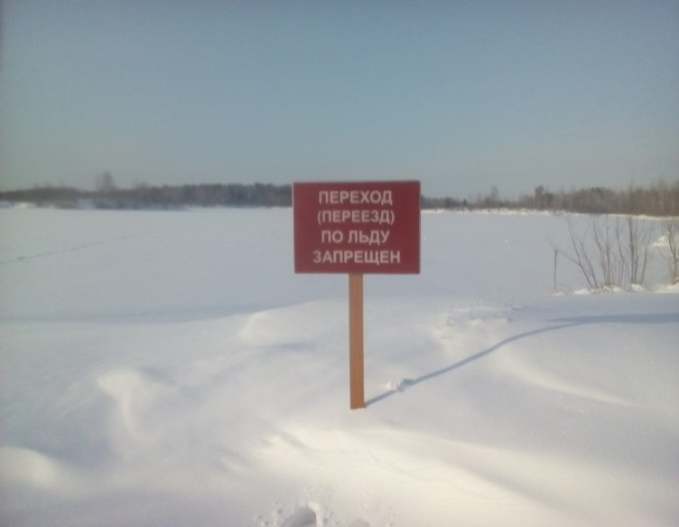 | 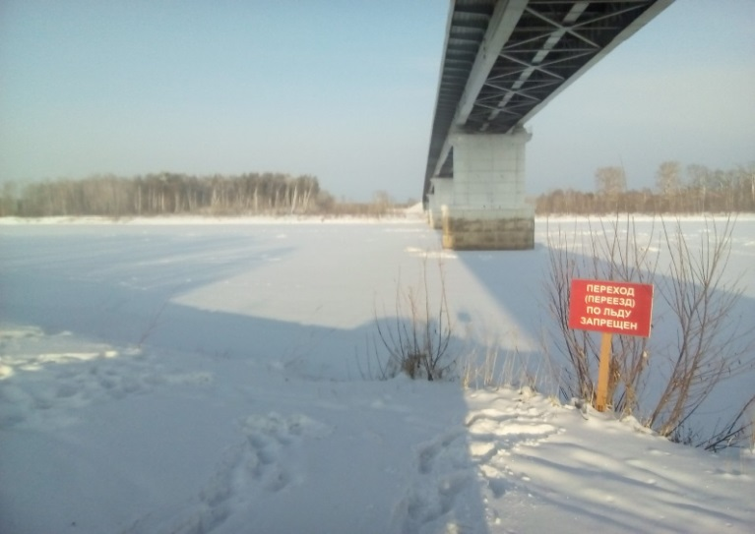

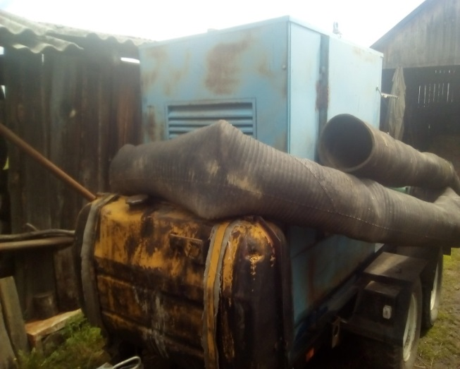 | 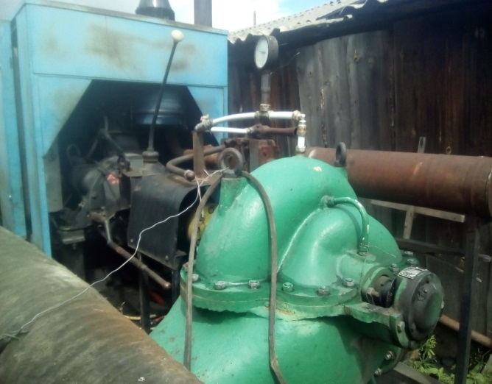

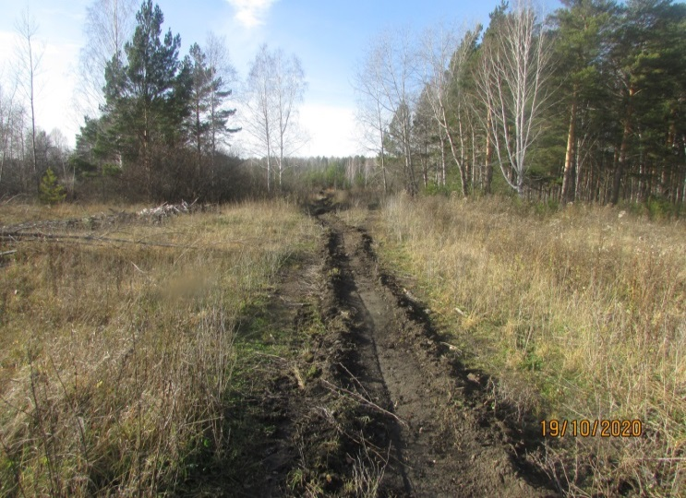 | 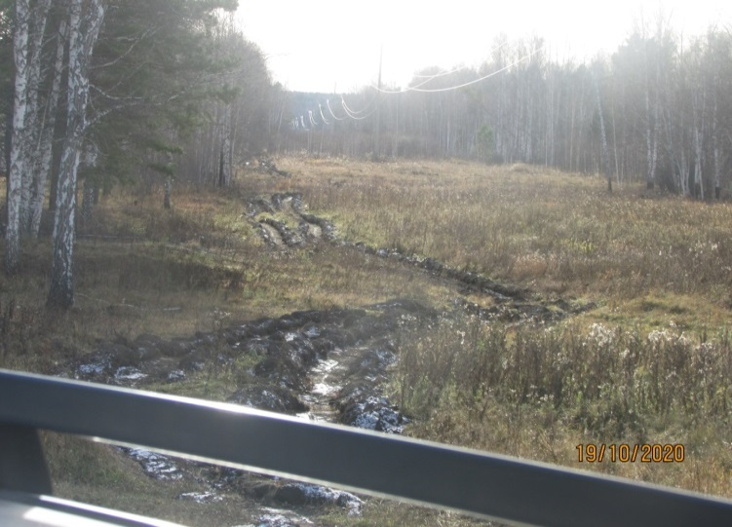

9. Проведение культурно-массовых и спортивных мероприятий
27 февраля 2022 года состоялся Открытый чемпионат Томской области по снегоходному кроссу, на котором присутствовало более 300 человек.

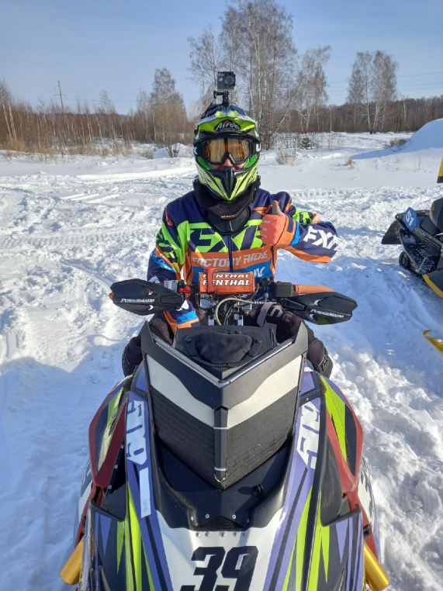

Традиционные любительские автомобильные соревнования, посвященные Дню защитника Отечества, были интересны более чем тремстам сорока жителям городского поселения

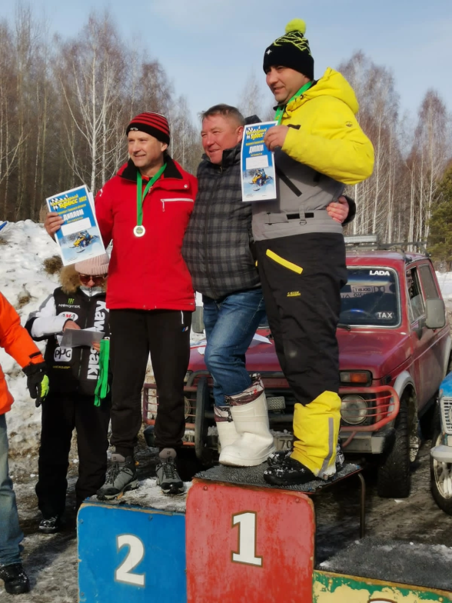

Соревнования по хоккею среди юношей на Кубок Главы города Асино состоялись 26 февраля и 5 марта 2022
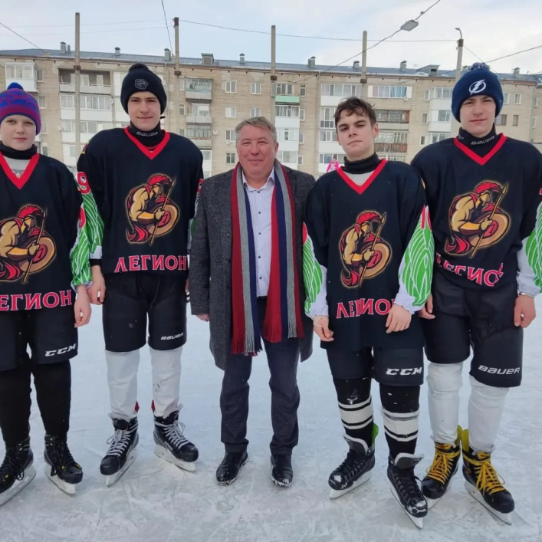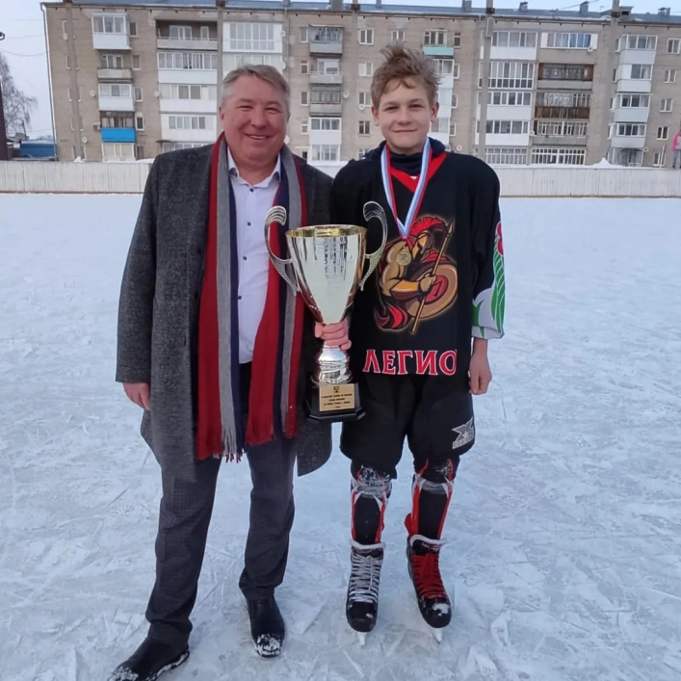

Первый этап открытого чемпиона Томской области по мотокроссу собрал 1500 зрителей
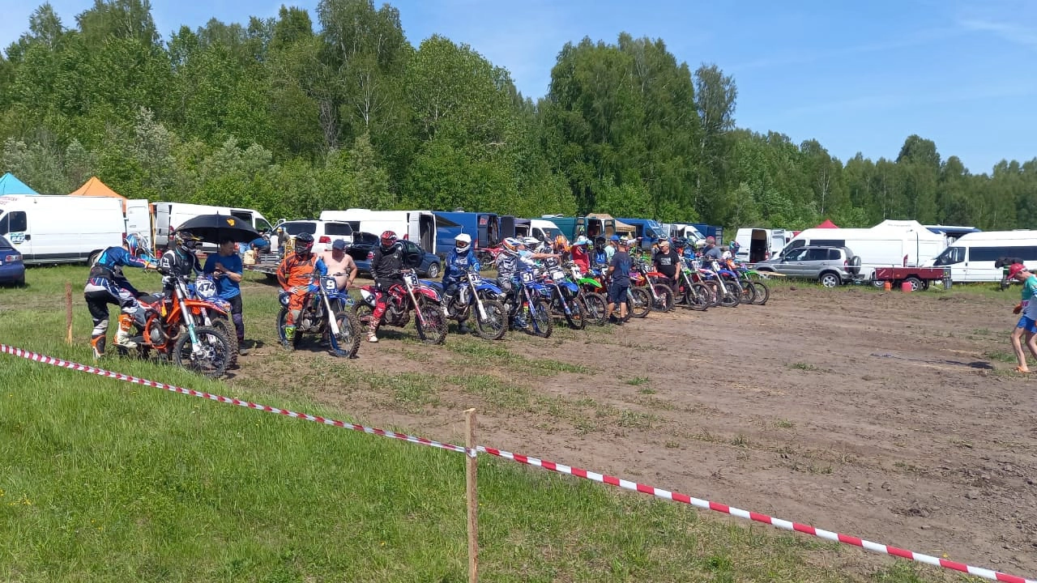

Праздничные мероприятия, посвященные 126-летию города Асино, состоялись 25 июня 2022 года и проходили на различных площадках.
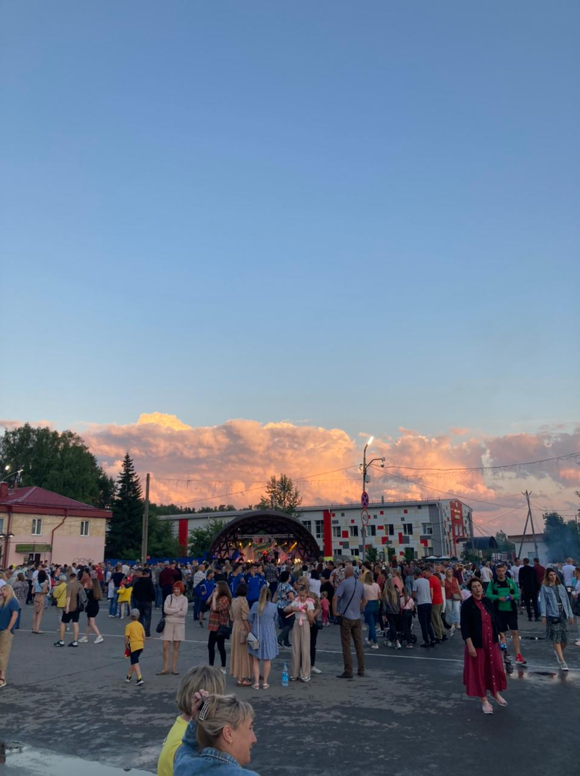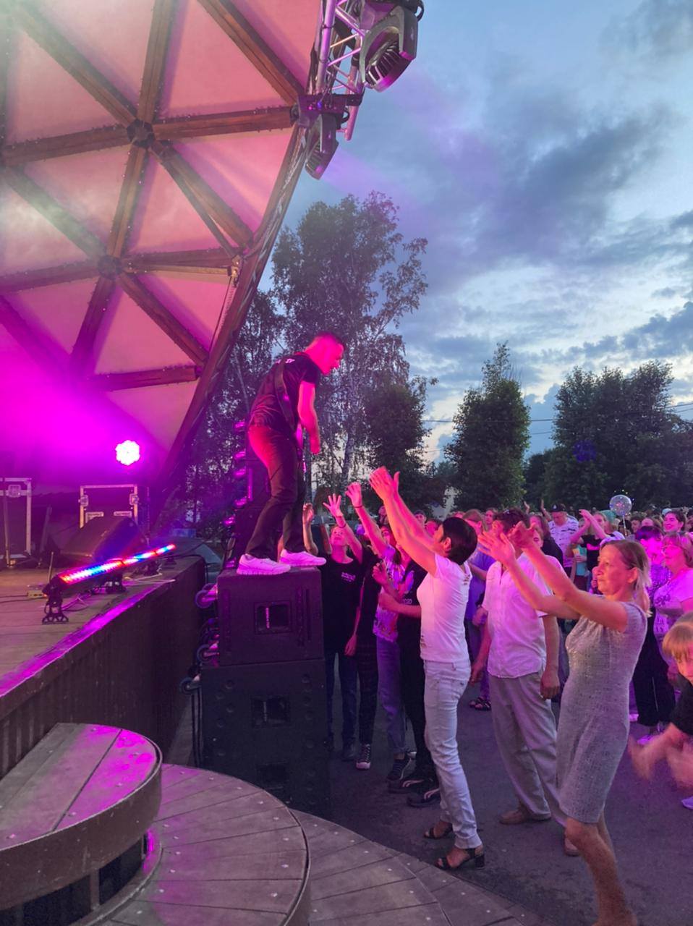

Завершением спортивного марафона 2022 года стали лыжные гонки
В 2022 году было организовано мероприятие среди детей и юношества на приз Главы Асиновского городского поселения по лыжному спринту.

